КЫРГЫЗРЕСПУБЛИКАСЫНЫНБИЛИМБЕРҮҮ
ЖАНА ИЛИМ МИНИСТРЛИГИ

ОШ МАМЛЕКЕТТИК УНИВЕРСИТЕТИ

ДҮЙНӨЛҮК ТИЛДЕР ЖАНА МАДАНИЯТ ФАКУЛЬТЕТИ
АНГЛИС ФИЛОЛОГИЯСЫ КАФЕДРАСЫНЫН
2022-2023–ОКУУ ЖЫЛЫНЫН ЖЫЙЫНТЫКТАРЫ БОЮНЧА
ОТЧЕТУ

ОШ -2023

Англис филологиясы кафедрасынын 2022-2023-окуу жылынын I жылдыгы жыйынтыгы боюнча эсеп-кысабы

Кафедранын окутуучулары жана көмөкчү персоналдары боюнча маалымат:

1-таблица

№ | Фамилиясы, аты-жөнү | Ээлеген кызматы | Конкурстан өткөн мөөнөтү | Эскертүү
1 | Кабылов Тойчу Бекмуратович | Кафедра башчы, ф.и.к.,доцент | 04.04.2023 №1498-ФХД/23
2 | Алымкулова Светлана Батырбековна | улук окутуучу | 12.10.2017  №419/1
3 | Абдикаримова Малика Нышанбаевна | ф.и.к., доцент | 12.09.2018 № 299/11
4 | Токторова Венера Кудайназаровна | э.и.к., улук окутуучу | 20.09.2021  № 3292- ФХД/21
5 | Абдыкадырова Сюита Рыспаевна | улук окутуучу | 14.07.2021 №2413-ФХД/21
6 | Карабекова Эльмира Аликуловна | улук окутуучу | 13.07.2022 №2800-ФХД/22
7 | Забаева Бактыгүл Укейевна | улук окутуучу | 14.07.2021 №2413- ФХД/21
8 | Ыпышова Нургүл Узакбаевна | улук окутуучу | 27.09.2019 №435/1 ФХД/21
9 | Пазилова Самара Каримовна | улук окутуучу | 27.07.2021  №2678- ФХД/21
10 | Наматова Наргиза Амантуровна | улук окутуучу | 27.07.2021  №2678- ФХД/21
11 | Усманова Асылкан Миркамиловна | улук окутуучу | 16-07-2022 № 2828-ФХД/22
12 | Беккулова Дарика Курсанбековна | окутуучу | Б01/2-к08.02.2002
13 | Тупчибоева Мубарак Калыбаевна | окутуучу | 06.12.2014 №543/1
14 | Касымова Динара Таировна | окутуучу | 09.12.2016  №830/1
15 | Ташиева Нуржамал Сайпидиновна | окуутучу | 07.03.2018  №105/1
16 | Жолдошева Айдай Турдалиевна | окуутучу | 19.09.2019  №360/1
17 | Мурат уулу Урмат | окуутучу | 12.11.2021  №4458- ФХД/21
18 | Азамжан уулу Байыш | окуутучу | 24.08.2018  №599/1
19 | Насырова Мафтуна Илхамовна | окуутучу | 25.10.2019  №750/1
20 | Дуйшобаева Жанара Абилбековна | окуутучу | 20.11.2021  №4639- ФХД/21
21 | Бактыбек кызы Нураида | окуутучу | 05.11.2021  №4390- ФХД/21
22 | Сраждинова Рано Тургунбаевна | окуутучу | 21.02.2020  № 93/1
23 | Уруксатбек кызы Айкөкүл | окутуучу | 25.12.2021  №5551- ФХД/21
24 | Баатырбекова Айсалкын Баатырбековна | окутуучу
25 | Таалайбек уулу Ниязбек | Ассистент стажер
26 | Анарбаев Арап Анарбаевич | окутуучу | Айкалыштыруучу
27 | Мараш-Оглы  Шукри Вазирович | окутуучу | Айкалыштыруучу
28 | Тотобаев Максат | окутуучу | Айкалыштыруучу

Кафедрадагы профессордук-окутуучулук курам боюнча сандык көрсөткүчтөр

№ | Кафедра | Баары | Илим доктору | Илим кандидаты | PHD доктору | Улук окутуучусу | Окутуучусу | Ассистент -методист | Айкалыштыруучу | Сааттык акы төлөө | Чет элдик окутуучу | эркек | аял | Сапаттык көрсөткүч (%)
1 | АФК | 28 |  | 3 |  | 8 | 13 | 1 | 3 |  |  | 7 | 21

Окуу көмөкчү персоналдар боюнча сандык көрсөткүчтөр
2-таблица
№ | Кафедра | Методист | Улук лабоант | Лаборант | Катчы реф. | Инженер-программист | Башка | Эскертүү
1 | АФК | 1

Окуу жүктөмдөрүнүн аткарылышы
Дүйнөлүк тилдер жана маданият факультетинин англис филологиясы кафедрасынын
2022-2023 -окуу жылы үчүн кафедранын окутуучуларына пландаштырылган окуу жүктөмдөрүнүн
ЖЫЙЫНТЫК ВЕДОМОСТТОРУ
3-таблица
Бюджет

№ | Фамилиясы, аты-жөнү | Кызматы | лекция | семинар | практ.сабак | прием рейтинг | консульт. | дипломдук иш | адаптационная практика | базовая практика | Баары (план) | Факт
Биринчи жарым жылдык үчүн:
1 | Алымкулова С.Б. | доцент |  |  | 72 | 12 | 2 |  |  |  | 86 | 86
2 | Абдыкадырова С. | улук окут. |  |  | 27 | 12 | 2 |  |  |  | 41 | 41
5 | Сраждинова Р.Т. | окут. |  |  | 90 | 6 | 1 |  |  |  | 97 | 97
6 | Насырова М.И | окут. |  |  | 27 | 2,5 |  |  |  |  | 29,5 | 29,5
7 | Мараш Оглы | доцент |  |  |  | 7 | 2 |  |  |  | 9 | 9
8 | Токторова В.К. | улук окут. |  |  | 90 | 6 | 1 |  |  |  | 97 | 97
9 | Ыпышова Н.У. | улук окут. |  |  | 18 | 12 | 2 |  |  |  | 32 | 32
10 | Касымова Д.Т. | окут. |  |  | 117 | 15,5 | 3 |  |  |  | 135,5 | 135,5
11 | Беккулова Д.К | окут. |  |  | 117 | 15,5 | 3 |  |  |  | 135,5 | 135,5
12 | Карабекова Э.А | улук окут. |  | 27 |  | 2,5 |  |  |  |  | 29,5 | 29,5
Жыйынтыгы: |  |  | 0 | 27 | 558 | 91 | 16 |  |  |  | 692 | 692
Экинчи жарым жылдык үчүн:
1 | Сраждинова Р.Т. | окут. |  |  | 75 | 6 | 1 |  | 12 |  | 94 | 94
2 | Пазилова С.К. | улук. окут |  |  | 27 | 9,5 | 2 |  |  |  | 38,5 | 38,5
3 | Токторова В.К. | улук окут. |  |  | 75 | 6 | 1 |  | 12 |  | 94 | 94
4 | Касымова Д.Т. | окут. |  |  | 105 | 6 | 1 |  |  | 161 | 273 | 0
5 | Беккулова Д.К | окут. |  |  | 105 | 6 | 1 |  |  | 149,5 | 261,5 | 373,5
6 | Забева Б | улук окут. |  |  | 60 | 12 | 2 |  |  |  | 74 | 74
7 | Карабекова Э.А | улук окут. |  |  | 27 | 2,5 |  |  |  |  | 29,5 | 29,5
 | Алымкулова С.Б. | доцент |  |  |  |  |  |  |  |  | 0 | 103,5
 | Насырова М.И | окут. |  |  |  |  |  |  |  |  | 0 | 57,5
Жыйынтыгы: |  |  | 0 |  | 474 | 48 | 8 |  | 24 | 310,5 | 864,5 | 864,5
Окуу жылы үчүн:
1 | Абдыкадырова С. | улук окут |  |  | 27 | 12 | 2 |  |  |  | 41 | 41
2 | Алымкулова С.Б. | доцент |  |  | 72 | 12 | 2 |  |  |  | 86 | 189,5
3 | Пазилова С.К. | улук . Окут |  |  | 27 | 9,5 | 2 |  |  |  | 38,5 | 38,5
4 | Мараш Оглы | доцент |  |  |  | 7 | 2 |  |  |  | 9 | 9
5 | Токторова В.К. | улук. окут |  |  | 165 | 12 | 2 |  | 12 |  | 191 | 191
6 | Ыпышова Н.У. | улук окут. |  |  | 18 | 12 | 2 |  |  |  | 32 | 32
7 | Касымова Д.Т. | окут. |  |  | 222 | 21,5 | 4 |  |  | 161 | 408,5 | 135,5
8 | Беккулова Д.К | окут. |  |  | 222 | 21,5 | 4 |  |  | 149,5 | 397 | 509
9 | Забаева Б. | улук окут. |  |  | 60 | 12 | 2 |  |  |  | 74 | 74
10 | Карабекова Э.А | улук. окут |  | 27 | 27 | 5 |  |  |  |  | 59 | 59
11 | Сраждинова Р.Т. | окут. |  |  | 165 | 12 | 2 |  | 12 |  | 191 | 191
12 | Насырова М.И | окут. |  |  | 27 | 2,5 |  |  |  |  | 29,5 | 87
Жыйынтыгы: |  |  | 0 | 27 | 1032 | 139 | 24 |  | 24 | 310,5 | 1556,5 | 1556,5

Контракт
№ | Фамилиясы, аты-жөнү | Кызматы | лекция | семинар | практ.сабак | прием рейтинг | консульт. | дипломдук иш | рецензия | адапта.пед.практика | произв.практ | проф-баз.практика | Баары (план) | Факт
Биринчи жарым жылдык үчүн:
1 | Абдикаримова М.Н. | ф.и.к., доц | 18 |  | 108 | 55 | 10 |  |  |  |  |  | 191 | 191
2 | Мараш-Оглы | доцент | 18 |  |  | 49 | 14 |  |  |  |  |  | 81 | 81
3 | Абдыкадырова С.Р. | улук окут. | 54 | 54 | 324 | 150 | 25 |  |  |  |  |  | 607 | 607
 | Анарбаев. А.А | доцент |  |  | 72 | 5 |  |  |  |  |  |  | 77 | 77
4 | Азамжан у Б. | окут. |  |  | 468 | 34 | 4 |  |  |  |  |  | 506 | 506
5 | Алымкулова С.Б. | доцент | 24 |  | 360 | 67 | 12 |  |  |  |  |  | 463 | 463
6 | Жолдошева А.Т. | окут. |  |  | 495 | 52 | 2 |  |  |  |  |  | 549 | 549
7 | Забаева Б.У. | улук окут. |  |  | 180 | 36 | 6 |  |  |  |  |  | 222 | 222
8 | Карабекова Э.А. | улук окут. |  | 216 | 360 | 44 | 4 |  |  |  |  |  | 624 | 624
9 | Касымова Д.Т. | окут. | 30 |  | 261 | 96,5 | 24 |  |  |  |  |  | 411,5 | 411,5
10 | Наматова Н.А. | улук окут. |  | 81 | 504 | 42 | 2 |  |  |  |  |  | 629 | 629
11 | Насырова М.И. | окут. |  |  | 423 | 34,5 | 2 |  |  |  |  |  | 459,5 | 459,5
12 | Пазилова С.К. | окут. | 42 |  | 279 | 106,5 | 24 |  |  |  |  |  | 451,5 | 451,5
13 | Сраждинова Р.Т. | окут. |  |  | 270 | 18 | 3 |  |  |  |  |  | 291 | 291
14 | Тотобаев М.Д | окут. |  |  | 108 | 7,5 |  |  |  |  |  |  | 115,5 | 115,5
15 | Ташиева Н.С. | окут. |  |  | 180 | 12 | 2 |  |  |  |  |  | 194 | 194
16 | Токторова В.К. | улук окут. |  |  | 90 | 6 | 1 |  |  |  |  |  | 97 | 97
17 | Тупчибоева М.К. | окут. |  |  | 90 | 18 | 3 |  |  |  |  |  | 111 | 111
18 | Усманова А.М. | окут. | 18 |  | 351 | 101 | 11 |  |  |  |  |  | 481 | 481
19 | Ыпышова Н.У. | улук окут. | 30 |  | 531 | 180 | 30 |  |  |  |  |  | 771 | 771
20 | Беккулова Д. К. | окут. | 60 |  | 477 | 177,5 | 40 |  |  |  |  |  | 754,5 | 754,5
22 | Мурат у.У. | окут. |  |  | 468 | 34 | 4 |  |  |  |  |  | 506 | 506
23 | Бактыбек к Н. | окут. |  |  | 468 | 34 | 4 |  |  |  |  |  | 506 | 506
24 | Дуйшобаева Ж. | окут. |  |  | 351 | 25,5 | 3 |  |  |  |  |  | 379,5 | 379,5
25 | Уруксатбек к А. | окут. |  |  | 465 | 36 | 6 |  |  |  |  |  | 507 | 507
26 | Вакансия 1 |  |  |  | 180 | 12 | 2 |  |  |  |  |  | 194 | 194
27 | Вакансия 2 |  |  |  | 180 | 12 | 2 |  |  |  |  |  | 194 | 194
Жыйынтыгы: |  |  | 294 | 351 | 8043 | 1445 | 240 |  |  |  |  |  | 10373 | 10373
Экинчи жарым жылдык үчүн:
1 | Абдикаримова М.Н. | ф.и.к., доц |  | 230 |  | 25 |  |  |  |  |  | 138 | 393 | 393
2 | Анарбаев. А.А | доцент | 18 |  | 54 | 5 |  |  |  |  |  |  | 77 | 77
3 | Азамжан у Б. | окут. |  |  | 360 | 24 | 4 |  |  | 13 |  |  | 401 | 401
4 | Алымкулова С.Б. | доцент | 24 |  | 252 | 52,5 | 10 | 100 |  |  |  |  | 438,5 | 438,5
5 | Жолдошева А.Т. | окут. |  |  | 180 | 12 | 2 |  |  |  |  |  | 194 | 276
 | Забаева Б.У. | улук окут. |  |  | 450 | 90 | 15 |  |  |  |  |  | 555 | 555
6 | Карабекова Э.А. | улук окут. |  |  | 492 | 39 | 4 |  |  | 13 |  |  | 548 | 548
7 | Касымова Д.Т. | окут. |  |  | 180 | 12 | 2 |  |  | 13 |  |  | 207 | 0
8 | Наматова Н.А. | улук окут. |  |  | 210 | 12 | 2 |  |  | 14 |  | 161 | 399 | 399
9 | Насырова М.И. | окут. |  |  | 180 | 12 | 2 |  |  |  |  |  | 194 | 319
10 | Пазилова С.К. | окут. |  |  | 297 | 111,5 | 24 | 60 |  | 13 |  | 126,5 | 632 | 632
11 | Сраждинова Р.Т. | окут. |  |  | 285 | 18 | 3 |  |  |  |  | 140 | 446 | 446
12 | Тотобаев М.Д | окут. |  |  | 108 | 7,5 |  |  |  |  |  |  | 115,5 | 115,5
13 | Ташиева Н.С. | окут. |  |  | 318 | 22 | 4 |  |  | 12 |  | 306 | 662 | 662
 | Тупчибоева М.К. | окут. |  |  | 270 | 54 | 9 |  |  |  |  |  | 333 | 370
 | Усманова А.М. | улук окут. | 18 |  | 135 | 54 | 9 |  |  |  |  |  | 216 | 216
14 | Токторова В.К. | улук окут. |  |  | 105 | 6 | 1 | 60 |  | 13 |  | 161 | 346 | 346
15 | Ыпышова Н.У. | улук окут. |  |  | 255 | 18 | 3 | 40 |  | 25 |  | 138 | 479 | 479
16 | Беккулова Д. К. | окут. |  |  |  |  |  | 40 |  |  |  |  | 40 | 40
17 | Мурат у.У. | окут. |  |  | 360 | 24 | 4 |  |  | 14 |  |  | 402 | 402
18 | Бактыбек к Н. | окут. |  |  | 357 | 26,5 | 4 |  |  | 12 |  |  | 399,5 | 399,5
19 | Дуйшобаева Ж. | окут. |  |  | 255 | 18 | 3 |  |  | 13 |  |  | 289 | 289
20 | Уруксатбек к А. | окут. |  |  | 435 | 36 | 6 |  |  |  |  |  | 477 | 477
21 | Вакансия 1 |  |  |  | 150 | 12 | 2 |  |  |  |  |  | 164 | 223
22 | Вакансия 2 |  |  |  | 150 | 12 | 2 |  |  |  |  |  | 164 | 164
Жыйынтыгы: |  |  | 60 | 230 | 5838 | 703 | 115 | 300 | 0 | 155 |  | 1171 | 8571,5 | 8667,5
Окуу жылы үчүн:
1 | Абдикаримова М.Н. | ф.и.к., доц | 18 | 230 | 108 | 80 | 10 |  |  |  |  | 138 | 584 | 584
2 | Мараш-Оглы | доцент | 18 |  |  | 49 | 14 |  |  |  |  |  | 81 | 81
3 | Абдыкадырова С.Р. | улук окут. | 54 | 54 | 324 | 150 | 25 |  |  |  |  |  | 607 | 607
4 | Азамжан у Б. | окут. |  |  | 828 | 58 | 8 |  |  | 13 |  |  | 907 | 907
5 | Алымкулова С.Б. | доцент | 48 |  | 612 | 119,5 | 22 | 100 |  |  |  |  | 901,5 | 901,5
2 | Анарбаев. А.А | доцент | 18 |  | 126 | 10 |  |  |  |  |  |  | 154 | 154
6 | Жолдошева А.Т. | окут. |  |  | 675 | 64 | 4 |  |  |  |  |  | 743 | 825
7 | Забаева Б.У. | улук окут. |  |  | 630 | 126 | 21 |  |  |  |  |  | 777 | 777
8 | Карабекова Э.А. | улук окут. |  | 216 | 852 | 83 | 8 |  |  | 13 |  |  | 1172 | 1172
9 | Касымова Д.Т. | окут. | 30 |  | 441 | 108,5 | 26 |  |  | 13 |  |  | 618,5 | 411,5
10 | Наматова Н.А. | улук окут. |  | 81 | 714 | 54 | 4 |  |  | 14 |  | 161 | 1028 | 1028
11 | Насырова М.И. | окут. |  |  | 603 | 46,5 | 4 |  |  |  |  |  | 653,5 | 778,5
12 | Пазилова С.К. | окут. | 42 |  | 576 | 218 | 48 | 60 |  | 13 |  | 126,5 | 1083,5 | 1083,5
13 | Сраждинова Р.Т. | окут. |  |  | 555 | 36 | 6 |  |  |  |  | 140 | 737 | 737
14 | Ташиева Н.С. | окут. |  |  | 498 | 34 | 6 |  |  | 12 |  | 306 | 856 | 856
161 | Токторова В.К. | улук окут. |  |  | 195 | 12 | 2 | 60 |  | 13 |  | 161 | 443 | 443
16 | Тотобаев М.Д | окут. |  |  | 216 | 15 |  |  |  |  |  |  | 231 | 231
18 | Тупчибоева М.К. | окут. |  |  | 360 | 72 | 12 |  |  |  |  |  | 444 | 481
19 | Усманова А.М. | окут. | 36 |  | 486 | 155 | 20 |  |  |  |  |  | 697 | 697
20 | Ыпышова Н.У. | улук окут. | 30 |  | 786 | 198 | 33 | 40 |  | 25 |  | 138 | 1250 | 1250
21 | Беккулова Д. К. | окут. | 60 |  | 477 | 177,5 | 40 | 40 |  |  |  |  | 794,5 | 794,5
22 | Мурат у.У. | окут. |  |  | 828 | 58 | 8 |  |  | 14 |  |  | 908 | 908
23 | Бактыбек к Н. | окут. |  |  | 825 | 60,5 | 8 |  |  | 12 |  |  | 905,5 | 905,5
24 | Дуйшобаева Ж. | окут. |  |  | 606 | 43,5 | 6 |  |  | 13 |  |  | 668,5 | 668,5
25 | Уруксатбек к А. | окут. |  |  | 900 | 72 | 12 |  |  |  |  |  | 984 | 984
26 | Вакансия 1 |  |  |  | 330 | 24 | 4 |  |  |  |  |  | 358 | 417
27 | Вакансия 2 |  |  |  | 330 | 24 | 4 |  |  |  |  |  | 358 | 358
Жыйынтыгы: |  |  | 354 | 581 | 13881 | 2148 | 355 | 300 | 0 | 155 |  | 1171 | 18944,5 | 19040,5

Магистратура
№ | Фамилиясы, аты-жөнү | Кызматы | лекция | практ.сабак | прием рейтинг | семинар | консульт. | Научно-пед.Практика | производс.практика | Науч. Исс. Прак. | Руководство МР | Рецензирование МР | Прочие | Баардыгы
Биринчи жарым жылдык үчүн:
1 | Кабылов Т.Б. | ф.и.к., доц | 60 | 318 | 114 |  | 19 |  | 9 | 12 |  |  |  | 532
2 | Мараш Оглы Ш.В | улук окут. | 24 | 72 | 24 |  | 4 |  |  | 12 |  |  |  | 136
3 | Абдыкадырова С.Р. | улук окут. | 30 | 90 | 36 |  | 6 |  |  | 48 |  |  |  | 210
4 | Абдикаримова М.Н. | ф.и.к., доц |  |  |  |  |  |  | 18 | 36 |  |  |  | 54
5 | Токторова В.К. | улук окут. | 18 | 54 | 12 |  | 2 |  |  |  |  |  |  | 86
6 | Анарбаев А.А. | ф.и.к., доц |  |  |  |  |  |  | 9 |  |  |  |  | 9
7 | Алымкулова С.Б | доцент |  |  |  |  |  |  | 36 | 12 |  |  |  | 48
 | Баары: |  | 132 | 534 | 186 |  | 31 |  | 72 | 120 |  |  |  | 1075
Экинчи жарым жылдык үчүн:
1 | Кабылов Т.Б. | ф.и.к., доц | 66 | 252 | 84 |  | 14 | 18 |  |  | 160 |  |  | 594
2 | Мараш Оглы Ш.В | улук окут. | 18 | 54 | 24 |  | 4 |  |  |  | 64 |  |  | 164
3 | Анарбаев А.А. | улук окут. |  |  |  |  |  |  |  |  | 96 |  |  | 96
4 | Абдыкадырова С.Р. | улук окут. |  |  |  |  |  |  |  | 24 | 96 |  |  | 120
5 | Абдикаримова М.Н. | ф.и.к., доц | 18 | 54 | 24 |  | 4 | 18 |  |  | 160 |  |  | 278
6 | Токторова В.К. | улук окут. | 12 | 36 | 24 |  | 4 |  |  |  | 96 |  |  | 172
7 | Алымкулова С.Б | доцент |  |  |  |  |  | 36 |  |  | 32 |  |  | 68
8 | Пазылова С.К | улук окут. |  |  |  |  |  | 36 |  |  |  |  |  | 36
9 | Вакансия 3 |  |  |  |  |  |  |  |  |  |  | 42 | 18 | 60
 |  |  | 114 | 396 | 156 |  | 26 | 108 |  | 24 | 704 | 42 | 18 | 1588
Окуу жылы үчүн:
 |  |  | лекция | практ.сабак | прием рейтинг | семинар | консульт. | Научно-пед.Практика | производс.практика | Науч. Иссю прак | Руководство МР | Рецензирование МР | Прочие | Баардыгы
1 | Кабылов Т.Б. | ф.и.к., доц | 126 | 570 | 198 |  | 33 | 18 | 9 | 12 | 160 |  |  | 1126
2 | Мараш Оглы Ш.В | улук окут. | 42 | 126 | 48 |  | 8 |  |  | 12 | 64 |  |  | 300
3 | Алымкулова С.Б | улук окут. |  |  |  |  |  | 36 | 36 | 12 | 32 |  |  | 116
4 | Анарбаев А.А. | улук окут. |  |  |  |  |  |  | 9 |  | 96 |  |  | 105
5 | Абдыкадырова С.Р. | улук окут. | 30 | 90 | 36 |  | 6 |  |  | 72 | 96 |  |  | 330
6 | Абдикаримова М.Н. | ф.и.к., доц | 18 | 54 | 24 |  | 4 | 18 | 18 | 36 | 160 |  |  | 332
7 | Токторова В.К. | улук окут. | 30 | 90 | 36 |  | 6 |  |  |  | 96 |  |  | 258
8 | Пазылова С.К | улук окут. |  |  |  |  |  | 36 |  |  |  |  |  | 36
9 | Вакансия 3 |  |  |  |  |  |  |  |  |  |  | 42 | 18 | 60
 |  |  | 246 | 930 | 342 |  | 57 | 108 | 72 | 144 | 704 | 42 | 18 | 2663

Окуу жүктөмдөрүнүн аткарылышы
(негизги, сааттык акы төлөм. бюджет, контракт)
№ | Кафедра | Биринчи жарым жылдык үчүн аткарылган окуу жүктөмү
1 | Англис филологиясы кафедрасы |  | Лекция | Практика..сабак | Лаб | Семинар | прием рейтинг | Экзамен | производс.практика | Науч. Исс. Прак. | консультация | Кв.работа | Бакша түрлөрү (пр.рейтин) | План боюнча | Баары ( факт) | Айырма | Эскертүү
 | Магистратура |  | 132 | 534 |  |  | 186 |  | 72 | 120 | 31 |  |  | 1075 | 1075
 | Бюджет |  |  | 558 |  | 27 | 91 |  |  |  | 16 |  |  | 692 | 692
 | Контракт |  | 294 | 8043 |  | 351 | 1445 |  |  |  | 240 |  |  | 10373 | 10373
 | Жалпы |  | 426 | 9135 |  | 378 | 1722 |  | 72 | 120 | 287 |  |  | 12140 | 12140

№ | Кафедра | Экинчи жарым жылдык үчүн аткарылган окуу жүктөмү
1 | Англис филологиясы кафедрасы | Лекция | Практика..сабак | Лаб | Семинар | прием рейтинг | Научно-пед.Практ | производс.практика | Науч. Исс. Прак. | консультация | Руководство МР | Рецензирование МР | Участие в ГАК | адапта.пед.практика | базовая практика | Дипломдук иш | проф-баз.практика | План боюнча | Баары ( факт) | Айырма | Эскертүү
 | Магистратура | 114 | 396 |  |  | 156 | 108 |  | 24 | 26 | 704 | 42 | 18 |  |  |  |  | 1588 | 1588
 | Бюджет |  | 474 |  |  | 48 |  |  |  | 8 |  |  |  | 24 | 310,5 |  |  | 864,5 | 864,5
 | Контракт | 60 | 5838 |  | 230 | 703 |  |  |  | 115 |  |  |  | 155 |  | 300 | 1171 | 8571,5 | 8667,5 | 96 саат | Кышкы кабыл алуу.
 | Жалпы | 174 | 6708 |  | 230 | 907 | 108 |  | 24 | 149 | 704 | 42 | 18 | 179 | 310,5 | 300 | 1171 | 11024 | 11120

№ | Кафедра | Окуу жылдык үчүн аткарылган окуу жүктөмү
1 | Англис филологиясы кафедрасы | Лекция | Практика..сабак | Лаб | Семинар | прием рейтинг | Научно-пед.Практ | производс.практика | Науч. Исс. Прак. | консультация | Руководство МР | Рецензирование МР | Участие в ГАК | адапта.пед.практика | базовая практика | Дипломдук иш | проф-баз.практика | План боюнча | Баары ( факт) | Айырма | Эскертүү
 | Магистратура | 246 | 930 |  |  | 342 | 108 | 72 | 144 | 57 | 704 | 42 | 18 |  |  |  |  | 2663 | 2663
 | Бюджет |  | 1032 |  | 27 | 139 |  |  |  | 24 |  |  |  | 24 | 310,5 |  |  | 1556,5 | 1556,5
 | Контракт | 354 | 13881 |  | 581 | 2148 |  |  |  | 355 |  |  |  | 155 |  | 300 | 1171 | 18944,5 | 19040,5 | 96 саат | Кышкы кабыл алуу.
 | Жалпы | 600 | 15843 |  | 608 | 2629 | 108 | 72 | 144 | 436 | 704 | 42 | 18 | 179 | 310,5 | 300 | 1171 | 23164 | 23260

№ Кафедра |  | Экинчи жарым жылдык үчүн аткарылган
 |  | Дисциплина | Окутуучу | Абсолюттук жетишүү (%) | Сапаттык жетишүү (%) | FX (%) | F (%)
1 | Англис филологиясы кафедрсы | Введение в языкознание | Усманова А.М. | 95,19 | 73,53 | 0,74 | 4,07
2 | Англис филологиясы кафедрсы | Введение в языкознание | Баатырбекова А. | 84,62 | 80,77 |  | 15,38
3 | Англис филологиясы кафедрсы | Латинский язык | Тупчибоева М.К. | 99,27 | 88,95 | 0,72
4 | Англис филологиясы кафедрсы | Латинский язык | Забаева Б.У. | 99 | 79,82 | 1
5 | Англис филологиясы кафедрсы | Иностранный язык | Уруксатбек к А | 91,67 | 77,5 | 4,15 | 4,15
6 | Англис филологиясы кафедрсы | Сравнительная типология | Абдикаримова М.Н | 100 | 75,93
7 | Англис филологиясы кафедрсы | Практический курс изучаемого языка | Ыпышова Н. | 97,78 | 87,06 | 2,22
8 | Англис филологиясы кафедрсы | Практический курс изучаемого языка | Ташиева Н. | 98 | 85 |  | 2
9 | Англис филологиясы кафедрсы | Практический курс изучаемого языка | Токторова В. | 93,98 | 91,9 | 6,02
10 | Англис филологиясы кафедрсы | Практический курс изучаемого языка | Дуйшобаева Ж. | 93,41 | 87,58 | 6,59
11 | Англис филологиясы кафедрсы | Практический курс изучаемого языка | Карабекова Э | 98,43 | 93,73 |  | 6,25
12 | Англис филологиясы кафедрсы | Практический курс изучаемого языка | Жолдошева А. | 82,79 | 72,89 | 10,39 | 6,82
13 | Англис филологиясы кафедрсы | Практический курс изучаемого языка | Мурат у. У. | 98,86 | 96,68 | 1,14
14 | Англис филологиясы кафедрсы | Практический курс изучаемого языка | Наматова Н. | 74,46 | 60,39 | 13,97 | 9,2
15 | Англис филологиясы кафедрсы | Практический курс изучаемого языка | Насырова М. | 95,75 | 86,38 | 2,8 | 1,45
16 | Англис филологиясы кафедрсы | Практический курс изучаемого языка | Уруксатбек к. А | 90,47 | 84,12 | 6,35 | 1.59
17 | Англис филологиясы кафедрсы | Практический курс изучаемого языка | Азамжан у. Б. | 98 | 95,95 | 8
18 | Англис филологиясы кафедрсы | Практический курс изучаемого языка | Сраждинова Р. | 94,33 | 85,84 | 5,67
19 | Англис филологиясы кафедрсы | Практический курс изучаемого языка | Бактыбек к. Н | 98 | 91,75
20 | Англис филологиясы кафедрсы | Практический курс изучаемого языка | Таалайбек у Н | 97,82 | 91,65 |  | 2,18
21 | Англис филологиясы кафедрсы | Практический курс изучаемого языка | Баатырбекова А | 96,87 | 84,37
22 | Англис филологиясы кафедрсы | Практический курс изучаемого языка | Беккулова Д. | 95,83 | 70,83 | 4,17
23 | Англис филологиясы кафедрсы | Лексикология | Пазилова С. | 85,94 | 62,07 | 10,98 | 2,4
24 | Англис филологиясы кафедрсы | Лексикология | Карабекова Э. | 82,22 | 61,28 | 15,55 | 2,23
25 | Англис филологиясы кафедрсы | Лексикология | Ташиева Н. | 92,51 | 61 | 3,25 | 1,85
26 | Англис филологиясы кафедрсы | Лексикология | Бактыбек к. Н. | 91,67 | 79,17 |  | 8,33
27 | Англис филологиясы кафедрсы | Литература изучаемый страны | Алымкулова С.Б | 96,98 | 16,40 |  | 3,7
 |  |  |  | 93,48 | 78,61 | 3,81 | 2,65

Ош МУнун факультеттеринин 2022-2023 - окуу жылдын I жана II жарым жылынын жыйынтыгы боюнча эсеп-кысабынын тексттик отчету
1. Факультеттин жана кафедранын QS-рейтинг боюнча өнүктүрүү стратегиясы жана аны ишке ашыруу.
  - Илимий-изилдөө жана инновациялык иштери боюнча;

Кафедранын илимий тематикасы жөнүндө маалымат
№ | Факультет, кафедранын аталыштары | Кафедра башчысы, телефону | Илимий теманын аталышы, изилдөөнүн башталышы (жылы) | Жетекчи жөнүндө маалымат | Регистрациялык карточка жөнүндө маалымат | Эскертүү
1 | ДТжМФ  Англис филологиясы кафедрасы | Кабылов Тойчубек Бекмуратович | “ Тилдер ортосундагы карым-катнашы, роман-герман филологиясынын жана чет тилин окутуу методикасынын маселелери ” | Кабылов Т.Б.,
Изилдөөнүн кыскача аннотациясы: Темасы, “ Тилдер ортосундагы карым-катнашы, роман-герман филологиясынын жана чет тилин окутуу методикасынын маселелери ”. Тектеш жана тектеш эмес тилдер ортосундагы тарыхый жана азыркы учурдагы карым-катнашын аныктоо менен алардын ар кандай деңгээлдеги тилдик (фонетикалык, грамматикалык жана лексика-семантикалык) структураларын анализдөө.
Иштин максатын жакшыртуу:
- тилдик карым-катнаш жана интерференция процесси;
- көп тилдүү контексттеги жана эр аралык баарлашуудагы чет тилдерин (англис жана француз) окутуунун маселелери;
- лингвистика жана чет тилдерин окутуунун жаңы технологиялары.
Иштин негиздемеси: тилчи-котормочуларды даярдоо.
Күтүлгөн натыйжалар: Изилдөөнүн материалдары болуп илимий эмгектердин жыйнактары жана дисциплиналар боюнча окуу-методикалык колдонмолор жарыкка чыгат. Ошондой эле изилдөө материалдары боюнча илимий макалалар жазылат. Колдонуунун мүмкүн болгон тармактары: Лингвистика, Чет тилдерин окутуу методикасы.

Ош МУнун ДТжМ факультетинин англис филологиясы кафедрасында 2022-2023окуу жылында жарыяланган илимий макалалардын тизмеси:
№ | Макаланын аталышы | Макала жарыяланган журнал | Жарыяланган дата | Макаланын ссылкасы | Автору | Scopus  РИНЦ  WoS  Жергиликтуу журнал
 | Семантика императивных высказываний в современном киргизском языке | Бюллетень науки и практики /Bulletin of Science and Practice  Т.8. №1. 2022. https://doi.org/10.33619/2414-2948/74 | 2022 | https://cyberleninka.ru/article/n/semantika-imperativnyh-vyskazyvaniy-v-sovremennom-kirgizskom-yazyke | Кабылова Тойчубека Бегмуратович | РИНЦ
 | Компоненты и функции метафоры в современном политическом дискурсе | Бюллетень науки и практики /Bulletin of Science and Practice  Т.8. №7. 2022. Стр: 541-546. | 2022 | DOI: 10.33619/2414-2948/80/58 |  | РИНЦ
 | Reflexes of the Most Ancient Root *Deng «Equal» in Eurasian Languages and Interpersonal Relationship Cognitions of | Journal of Positive School Psychology  2022, Vol.6, No.4, 3857 -3866 | 2022 | https://journalppw.com/index.php/jpsp/article/view/3988 |  | Scopus
 | Лингвистические средства в “Бабур-наме” как важная поэтическая единица автора | Международный журнал Гуманитарных и Естественных наук. №10-2 (73). 2022-г. | 2022 | https://elibrary.ru/item.asp?id=49797614 |  | РИНЦ
 | Психолого-педагогические особенности обучения взрослых иностранному языку | Бюллетень науки и практики /Bulletin of Science and Practice  Т.8. №12. 2022. Стр: 336-340. | 2022 | DOI: 10.33619/2414-2948/80/58 |  | РИНЦ
 | Potrayal of Women in Kyrgyz and American Literature Is As a Reveal of Linguaethnic Culture | - JOURNAL OF PHARMACEUTICAL NEGATIVE RESULTS/ VOL. 13 SPECIAL ISSUE 07 (2022) | 2022 г. | DOI:  https://doi.org/10.47750/pnr.2022.13.S07.296 | Беккулова Дарика Курсанбековна | Scopus
 | 1.Definition of Concept in the Russian Linguistic Field as a Cognitive Category  2. Cognitems in the Kyrgyz Speech Etiqutte and Ways of Their Interpretation in Language | 1. Open Journal of Modern Linguistics 11 (02), 149  2. Open Journal of Modern Linguistics 11 (02), 249-261 |  |  |  | WoS
 | Устойчивое развитие как важная часть образования |  |  |  | Алымкулова С.Б. | РИНЦ
 | Язык политкорректности в процессе перевода |  |  |  |  | РИНЦ
 | African American Literature (учебное пособие) |  |  |  |  | РИНЦ
 | «Политическая корректность как часть коммуникативной толерантности». | Вестник ОшГУ Специальный выпуск Материалы Международной научно-практической конференции, посвященной 75-летию со дня рождения директора Центра лингвистических исследований, профессора ОшГУ Зулпукарова К.З. 2022. РИНЦ | 2022 |  |  | РИНЦ
 | Концепт «Американская мечта» и его интерпретация в романе Т. Драйзера «Американская трагедия» | 11630489828Pedagogika_i_psihologiYubiley_Momunaliev_S._2021.pdf | 2022 г. |  |  | РИНЦ
 | Особенности перевода англоязычных юмористических текстов | https://www.oshsu.kg/storage/uploads/files/21642501566Filologi_Pedagogika_Yubiley_70_let_%E2%80%94_kopiya.pdf |  |  |  | РИНЦ
 | Политическая корректность как часть коммуникативной толерантности | https://www.oshsu.kg/storage/uploads/files/21655700603KonferenciZulpukarov.pdf |  |  |  | РИНЦ
 | 2 ой Международный сборник научно-педагогических работников Содружества Независимых Государств «Лучший педагог-2022» Казахстан. Г.Нур-Султан | (www.bobek-kz.com) | 2022 г. |  |  | РИНЦ
 | Innovations in using electronic pronouncing dictionaries | Polish Science Journal |  |  | Абдикаримова М.Н. | РИНЦ
 | Oral testing as a way to control the level of communication skills of high school learners | Polish Science Journal
 | Rhythm and stress in the organization of English speech | Polish Science Journal
 | НЕКОТОРЫЕ ТРУДНОСТИ В ПРАВИЛЬНОМ УПОТРЕБЛЕНИИ ФРАЗЕОЛОГИЗМОВ  Материалы Международной научно-практической конференции, посвященной 75-летию со дня рождения директора Центра лингвистических исследований, профессора ОшГУ Зулпукарова К.З.. Ош, | Вестник Ошского государственного университета. 2022. | 2022 г. |  | Абдыкадырова Сюита Рысбаевна | РИНЦ
 | [ЖАНРОВАЯ НОРМА ПЛУТОВСКОГО РОМАНА В ТВОРЧЕСТВЕ ИЛЬФА И ПЕТРОВА | Вестник Ошского государственного университета. 2022. | 2022 г. |  |  | РИНЦ
 | ИЗМЕРЕНИЕ НАСЛЕДИЯ БАБУРА В ЛИНГВОПОЭТИЧЕСКОМ И ЯЗЫКОВЕДЧЕСКОМ ПЛАНАХ  Абдыкадырова С.Р.  Вестник Ошского государственного университета. 2022. № 3. С. 184-193. | Вестник Ошского государственного университета. 2022. | 2022 г. |  |  | РИНЦ
 | FEATURES OF THE GENDER ASPECT PAROEMIAS IN LINGUISTIC PICTURE OF THE WORLD (BASED ON THE MATERIAL OF RUSSIAN AND ENGLISH LANGUAGES) | Bulletin of Science and Practice. 2022. Т. 8. № 1. С. 314-320. | 2022 г. |  |  | РИНЦ
 | [MAIN VALUES OF WEDDING TRADITIONS AND REPRESENTATION OF WEDDING CONCEPT BY LANGUAGE MEANS | Bulletin of Science and Practice. 2022. Т. 8. № 1. С. 314-320. | 2022 г. |  |  | РИНЦ
 | КОМПОНЕНТЫ И ФУНКЦИИ МЕТАФОРЫ В СОВРЕМЕННОМ ПОЛИТИЧЕСКОМ ДИСКУРСЕ | Бюллетень науки и практики. 2022. Т. 8. № 7. С. 541-546. | 2022 г. |  |  | РИНЦ
 | ОТРАЖЕНИЕ ИМПЕРАТИВОВ ВО ФРАНЦУЗСКОМ ЯЗЫКЕ (В СРАВНЕНИИ С КЫРГЫЗСКИМИ ИМПЕРАТИВАМИ) | Международный журнал гуманитарных и естественных наук. 2022. № 1-3 (64). С. 69-75. | 2022 г. |  |  | РИНЦ
 | [ КОРРЕЛЯЦИЯ ПОНЯТИЙ КОНЦЕПТ, ХУДОЖЕСТВЕННЫЙ КОНЦЕПТ И МЕЖКУЛЬТУРНЫЙ КОНЦЕПТ | Международный журнал гуманитарных и естественных наук. 2022. № 2-1 (65). С. 110-114. | 2022 г. |  |  | РИНЦ
 | PROBLEMS OF TEACHING FOREIGN LANGUAGES TO UNIVERSITY STUDENTS IN THE CONTEXT OF GLOBALIZATION | International Journal of Humanities and Natural Sciences. 2022. № 5-1 (68). С. 296-300. | 2022 г. |  |  | РИНЦ
 | СМЫСЛОВАЯ СТРУКТУРА КАК ИНВАРИАНТ ПЕРЕВОДА | Международный журнал гуманитарных и естественных наук. 2022. № 5-2 (68). С. 111-116. | 2022 г. |  |  | РИНЦ
 | ЮМОР В АНГЛИЙСКОЙ ЛИТЕРАТУРЕ КАК ОТРАЖЕНИЕ КУЛЬТУРЫ | Международный журнал гуманитарных и естественных наук. 2022. № 6-3 (69). С. 11-15. | 2022 г. |  |  | РИНЦ
 | ON LINGUISTIC SOURCES OF THE ANCIENT TURKIC MONUMENTS OF CENTRAL ASIA | International Journal of Humanities and Natural Sciences. 2022. № 6-3 (69). С. 7-10. | 2022 г. |  |  | РИНЦ
 | О СТАТУСЕ КАТЕГОРИИ ПРИНАДЛЕЖНОСТИ | Известия Ошского технологического университета. 2022. № 1. С. 265-270. | 2022 г. |  |  | РИНЦ
 | О НЕСТАНДАРТНЫХ АЛЛОМОРФАХ И ОБРАЗОВАНИЯХ В СИСТЕМЕ ЛИЧНО-ПОСЕССИВНЫХ ФОРМ | Известия Ошского технологического университета. 2022. № 1. С. 265-270. | 2022 г. |  |  | РИНЦ
 | О ПРЕДМЕТЕ И СОДЕРЖАНИИ КАТЕГОРИИ ПРИНАДЛЕЖНОСТИ | Известия Ошского технологического университета. 2022. № 1. С. 265-270. | 2022 г. |  |  | РИНЦ
 | ОСОБЕННОСТИ ПЕРЕВОДА ФРАНЦУЗСКОЯЗЫЧНЫХ ГАСТРОНОМИЧЕСКИХ РЕАЛИЙ НА КЫРГЫЗСКИЙ ЯЗЫК. Усманова А.М., Абдыкадырова С.Р . | Международный журнал гуманитарных и естественных наук. 2023. № 4-3 (79). С. 212-215. | 2023
 | ФУНКЦИОНАЛЬНО-СЕМАНТИЧЕСКИЕ ОСОБЕННОСТИ ЛЕКСЕМЫ "ЧЕРНЫЙ-БЕЛЫЙ" ВО ФРАНЦУЗСКОМ И КЫРГЫЗСКОМ ЯЗЫКАХ. Тупчибоева М.К., Ташиева Н.С., Абдыкадырова С.Р. | Международный журнал гуманитарных и естественных наук. 2023. № 4-4 (79). С. 155-158. | 2023
 | О ПУТЯХ РАЗВИТИЯ ТЮРКСКИХ ДЕЙКТИЧЕСКИХ МЕСТОИМЕНИЙ. Атакулова М.А., Айылчиева Д.Т., Абдыкадырова С.Р. | Международный журнал гуманитарных и естественных наук. 2023. № 4-1 (79). С. 98-102. | 2023
 | КОММУНИКАТИВНО-ДИСКУРСИВНЫЙ АСПЕКТ МЕСТОИМЕНИЙ В КИРГИЗСКОМ ЯЗЫКЕ. Атакулова М.А., Абдыкадырова С.Р., Ташиева Н.С. | Бюллетень науки и практики. 2023. Т. 9. № 4. С. 585-592. | 2023
 | Особенности паремий гендерного аспекта в языковой картине мира (на материале русского и английского языков) | Бюллетень науки и практики. 2022. Т. 8. №1. (74-й выпуск)  DOI выпуска-  doi.org/10.33619/2414-2948/74  Стр.314-320. | 2022 г. |  | Карабекова Э.А. | РИНЦ
 | Грамматические особенности англоязычных газетных заголовков | Вестник ОшГУ-2022  ISSN 1694-7452  спец выпуск  №564-10/2016  №DOI-1243/2021  Стр.17-23 | 2022 г. |  |  | РИНЦ
 | К проблеме грамматической тавтологии в лингвистике: сравнительно-  сопоставительный анализ перевода английских тавтологических предложений на русский язык (на материале романа «Помощник»  Б. Маламуда) | Вестник ОшГУ-2022  ISSN 1694-7452  спец выпуск  №564-10/2016  №DOI-1243/2021  Стр.248-253 | 2022 г. |  |  | РИНЦ
 | Образы женщины в лингвистической паремиологии | Вестник ОшГУ-2022  ISSN 1694-7452  спец выпуск  №564-10/2016  №DOI-1243/2021  Стр.193-200 | 2022 г. |  |  | РИНЦ
 | 1.Отражение императивов во французском языке(в сравнении с кыргызскими императивами)  2.Компоненти и функции метафоры в современном политическом дискурсе | Международный журнал гуманитарных и естественных наук,69-75,2022  Бюллетень науки и практики 8(7), 541-546,222 | 2022 г. |  | Тупчибоева М.К. | РИНЦ
 | ФУНКЦИОНАЛЬНО-СЕМАНТИЧЕСКИЕ ОСОБЕННОСТИ ЛЕКСЕМЫ "ЧЕРНЫЙ-БЕЛЫЙ" ВО ФРАНЦУЗСКОМ И КЫРГЫЗСКОМ ЯЗЫКАХ. Тупчибоева М.К., Ташиева Н.С., Абдыкадырова С.Р. | Международный журнал гуманитарных и естественных наук. 2023. № 4-4 (79). С. 155-158. | 2023
 | Проблема семантического содержания и функций категории императива | Актуальные научные исследования в современном мире  Выпуск 10 (78) часть 6 | 2022 г. |  | Усманова А.М. | РИНЦ
 | ОСОБЕННОСТИ ПЕРЕВОДА ФРАНЦУЗСКОЯЗЫЧНЫХ ГАСТРОНОМИЧЕСКИХ РЕАЛИЙ НА КЫРГЫЗСКИЙ ЯЗЫК. Усманова А.М., Абдыкадырова С.Р . | Международный журнал гуманитарных и естественных наук. 2023. № 4-3 (79). С. 212-215. | 2023
 | Отражение императивов во французском языке (в сравнении с кыргызскими императивами) | Международный журнал гуманитарных естественных наук № 1-3 (64)  ст. 69-74 | 2022 г. |  |  | РИНЦ
 | Semantics of imperative statements in the modern Kyrgyz language | БНиП 2022 | 2022 г. |  |  | РИНЦ
 | Reflection of Intercultural Concepts in the Work “Baburnama”  (статья) | Open Journal of Modern Linguistics, Vol.11 #2, April 2021, doi:10.4236/ojml.2021.112012 | 2021 г. |  | Пазилова Самара
 | «Ой» концептиндеги | Приоритетные направления
 | Лингвистический анализ концепта гнев "Anger" | Актуальные научные исследования в современном мире, 140. 2022 | 2022 г. |  | Беккулова Дарика Курсанбековна | РИНЦ

Кафедрада жалпы 10 изденүүчү, аспиранттар бар:
Кафедранын аспиранттары жана изденүүчүлөр жөнүндө маалымат:
№ | Факультет кафедра | Изденүүчүнүн  аты жөнү | Илимий темасы | Бекитилген илимий мекеме | Консультанттын аты жөнү | Аткаруу мөөнөтү
1 | Дүйнөлүк тилдер жана маданият факультети. Англис филологиясы кафедрасы | Карабекова Эльмира Аликуловна | Гендерный аспект в провербиальной картине русского, английского и кыргызского народов | ОшМУ | Илимий жетекчиси: филология илимдеринин доктору, профессор Мадмарова Гулипа Араповна | 2026
2 | Дүйнөлүк тилдер жана маданият факультети. Англис филологиясы кафедрасы | Насырова Мафтуна Илхамовна | Региональная лексика в художественных произведениях Ч. Айтматова с точки зрения английский лингвоэтрокультурологии | ОшМУ | Илимий жетекчи: Филология илимдерин доктору, профессор Мадмарова Гулипа Араповна | 2026
3 | Дүйнөлүк тилдер жана маданият факультети. Англис филологиясы кафедрасы | Ташиева Нуржамал | Кыргыз жана англис лингвомаданиятындагы кеп маданияты | ОшМУ | Илимий жетекчи: фил.и.д. профессор Дарбанов Б. Е. | 2026
4 | Дүйнөлүк тилдер жана маданият факультети. Англис филологиясы кафедрасы | Усманова Асылкан Миркамиловна | «Гастрономиялык дискурстагы реалийлерди которуунун өзгөчөлүктөрү (француз/кыргыз тилдеринин материалы боюнча)». | ОшМУ | Илимий жетекчи:ф.и.д.,профессор Элчиев Жаанбай Элчиевичтен | 2028
5 | Дүйнөлүк тилдер жана маданият факультети. Англис филологиясы кафедрасы | Топчибоева Мубарак | “Кыргыз, француз тилдериндеги ак - кара сөздөрүнүн семантикалык катыштары” | ОшМУ | Илимий жетекчи:ф.и.д.,профессор Элчиев Жаанбай Элчиевичтен | 2028
6 | Дүйнөлүк тилдер жана маданият факультети. Англис филологиясы кафедрасы | Жолдошева Айдай | “Средства выражения определенности и неопределенности в трех разносистемных языках, английском, русском и кыргызском языках” | ОшМУ | Илимий жетекчи: фил.и.д. профессор Дарбанов Б. Е. | 2026
7 | Дүйнөлүк тилдер жана маданият факультети. Англис филологиясы кафедрасы | Пазилова Самара | ”Ой” концепти жана анын тилдеги номинанттары” | ОшМУ | Илимий жетекчи: фил.и.д. профессор Зулпукаров К.З | 2026
8 | Дүйнөлүк тилдер жана маданият факультети. Англис филологиясы кафедрасы | Беккулова Дарика | “Бакыт” концептинин когнитивдик-тилдик дүйнө сурөтүндөгү | ОшМУ | Илимий жетекчи:ф.и.д.,профессор Элчиев Жаанбай Элчиевичтен | 2026
9 | Дүйнөлүк тилдер жана маданият факультети. Англис филологиясы кафедрасы | Наматова Наргиза | Прагматика-предложно послеложных образований в языка | ОшМУ | Илимий жетекчи: фил.и.д. профессор Зулпукаров К.З | 2026
10 | Дүйнөлүк тилдер жана маданият факультети. Англис филологиясы кафедрасы | Касымова Динара |  | ОшМУ | Илимий жетекчи: д.ф.н. проф. Караева З.К | 2026
2022_-календардык жыл ичинде академиялык кызматкерлердин жакынкы жана алыскы чет өлкөлөргө конференцияларга, симпозиумдарга, ж.б. илимий иш-чараларга катышуусу, жыйынтыктары боюнча маалымат:
№ | Иш-чаранын  статусу | Иш-чаранын түрү | Өткөрүлгөн жер жана датасы | Иш-чаранын темасы | Катышуучулардын Ф.А.А. | Жыйынтыгы
1 | Эл аралык | Конференция | Международный гуманитарный университет,Россия 16.05-18.05.2022 | Тюркизмы в русской и английской лингвокультурологии | КабыловТ.Б. | Диплом
2. | Республикалык | Семинар | ЖаГУ 24.06.2022 | Тенденция развития билингвизма в эпоху глобализации | Беккулова Д.А. | сертификат
3. | Эл аралык | Конференция | Международ ный гуманитарный университет, Россия 16.05-18.05.2022 | Тюркизмы в русской и английской лингвокультурологии | Беккулова Д.А. | Диплом ж.б.
Жалпы саны түрлөрү боюнча: ...

- 2022-2023- окуу жылында кафедранын улук окутуучусу Абдыкадырова Сюита Рыспаевна “Бабур намедеги маданият аралык концепттер” деген темада кандидаттык диссертациясын ийгиликтүү коргоду.
Англис филологиясы кафедрасында “Илим жана студент” аттуу ийрим түзүлгөн. Ийримде квалификациялык иштерди жазуу боюнча багыт берүүчү семинар-тренингдер кафедрадагы илимдин кандидаттары жана изилдөөчүлөр тарабынан өткөрүлүүдө. Ийримге факультеттин жаш изденүүчүлөрү, жогорку курстун студенттери катышууда.
- 2022- жылдын 26-ноябрында «Студент жана илиий-техникалык прогресс» аттуу IX аймактык студенттик илимий конференцияга кафедранын окутуучуларчы студенттери менен ийгиликтүү катышып алдыңкы орундарга ээ болушту
№ | Студенттин аты жөнү | Тайпасы | Макаланын темасы | Жетекчи окутуучу
1 | Абдыкадырова Алина - | АРК-4-19 | Концепция греха в творчестве Н. Готорна (социальный, психологический и духовный аспекты). | Улук окутуучу Алымкулова Светлана Батырбековна
2 | Рустамбек кызы Перизат. | АРК-4-19 | Роль женщин-писателей в британской и американской литературе. | Улук окутуучу Алымкулова Светлана Батырбековна
3 | Шергазы кызы Айжамал | АРК-1-19 | Идея американской мечты в "Великом Гэтсби". | Улук окутуучу Алымкулова Светлана Батырбековна
4 | Таалайбек кызы Мадина | АКК-2-19 | Тилде болуп жаткан сөздөрдүн маанисине карата суунун оң жана терс таасирлери. | Улук окутуучу Ыпышова Нургул
5 | Бусурманкулова Таасилкан | АРК-2-19 | 21-кылымдын көндүмдөрүн 21-кылымдын окуучуларына үйрөтүүнүн мааниси  Важность обучения навыкам 21 века для учащихся 21 века  The Importance of Teaching 21st Century Skills to 21st Century Learners | Улук окутуучу Токторова Венера
- Кафедранын окутуучулары тарабынан факультетте өткөрүлгөн илимий жумалыкта кызыктуу иш чаралар уюштурулуп, жогорку деңгээлдде өткөрүлдү.
№ | Название мероприятия | Ответственные преподаватели | Курс
1 | Лингвистическая викторина по лат. Яз. "А ты знаешь латынь..?" | Забаева Б. | 1 курс
2 | Интеллектуальная викторина | Мурат у.У.  Азамжан у.Б. | 1-курс жана 4-курс арасында
Окулган докладдардын темалары:
1 | Teaching poetry in literateclasses. | Алымкулова С.Б.
2 | Гендерные стереотипы в паремиологической картине мира английского, русского и кыргызского народов. | Карабекова Э.А.
3 | “Ой” концептиндеги виталдык белгилер. | Пазилова С.К.
4 | Кыргыз, француз тилдериндеги ак кара создорунун семантикалык катыштары. | Тупчибоева М.
5 | Confronting fears in Public Speaking | Наматова Н.А.
6 | Гастрономиялык дискурстагы реалийлерди которуунун өзгөчөлүктөрү (француз/кыргыз тилдеринин материалы боюнча) | Усманова А.
7 | A 21st Century Approach to English Language Teaching through Media Literacy | Токторова В.К.
8 | Прагмолингвистический анализ произведений Чингиз Айтматова | Насырова М.
9 | Влияние и роль родного языка в изучении иностранных языков | Жолдошева А.

2.4. Мамлекеттик стандарттарынын, жаңы окуу жылына жумушчу окуу пландарынын, негизги билим берүү программаларынын (НББП) жана окуу-усулдук комплекстеринин (ОУК) болушу;
Жыл башында ар бир факультет учун факультетер тарабынан тузулуп берилген НББПнын негизинде, окуу жыйынтыктарын жана калыптандыруучу компетенцияларды камтуу менен окуу методикалык комплектер, жумушчу программалар, силлабустар тузулуп, кафедранын кенешмесинде талкууланып бекитилди.
  - Факультетке (колледжге) жана кафедрага бекитилген дициплиналардын каталогунун болушу;
Кафедранын алкагында 14 дисциплина окутулат. Ар бир предметтин маалыматтык каталогу түзүлгөн, кафедрада каталог даярдалган жана сайтка жайгаштырылган.
  - Кызыкдар тараптардын катышуусу менен НББПнын сапатын баалоо боюнча документтердин болушу (анкеталар, мониторингдин жыйынтыктары, тармактык кеңештердин протоколдору ж.б.);
Кафедрадагы бардык дисциплиналар боюнча окуу программалары мамлекеттик стандарттарга жана нормативдүү талаптарга ылайык түзүлгөн жана кафедранын кеңешмесинде бекитилген. Ошондой эле ал окуу программалар факультеттин жана ОшМУнун Окумуштуулар кеңеши тарабынан бекитилген. Дээрлик бардык дисциплиналар боюнча окуу-методикалык комплекстер түзүлүп, кафедранын кеңешмесинде бекитилген. Ал комплекстерге окуу жана жумушчу программалар, силлабустар, технологиялык карталар, компетенциялардын картасы, модулдардын, экзамендердин тесттери жана суроолору, студенттердин өз алдынча иштөөсү боюнча суроолор, лекциялык, семинардык сабактардын иштелмелери камтылган. Ошондой эле студенттердин өз алдынча иштери жана курстук иштер боюнча усулдук сунуштоолор берилген.
- Окуу процессин уюштуруу, өткөзүү, жыйынтыктоо иш-чараларынын кафедранын кеңешмелеринде талкууланышы, аткарылышы жана жыйынтыктары;
- Кафедранын кеңешмелеринде окуу процессин уюуштуруу жана өткөзүү проблемалары талкууланып турат. Мисалы: ал кенешмелерде эл аралык аккредитацияга даярдык, окутуунун кредиттик технологияларын киргизүүнү жайылтуу, сабактарды окутуунун деңгээлин көтөрүү, окутуучулардын профессионалдык деңгээлин көтөрүү, модулдарды уюштуруу жана өткөрүү, студенттердин өз алдынча иштерин эффективдүү уюштуруу жана алардын натыйжалары боюнча маселелер талкууланган жана конкреттүү чечимдер кабыл алынган.
3.3. Сайттын актуалдуулугу, маалыматтын толтурулушу, жаңылануусу;
ОшМУнун www.oshsu.kg сайтынан же avn.oshsu.kg сайты аркылуу ОшМУнун электрондоштурулган «Билим берүү порталына» учурда бардык окутуучулардын жумушчу программалары,силлабустары, лекциялык, практикалык, тесттик суроолор жүктөлгөн.
2022-2023 окуу жылындагы сайтка жана фейсбук, инстаграм баракчаларына жайгаштырылган маалыматтарды сүрөт менен берилди. Окутуучулар менен студенттин ортосунда болгон тарбиялык иштер жана башка иш-чаралар фейсбук жана инстаграм баракчаларга жайгаштырылган. Ошондой эле окутуучулардын ачык сабактардын иштелмеси, сабактын анализи , сурөттөрү менен жайгаштырылды.
Факультеттин жана кафедралардын ар бир пунктуна маалыматтар толукталып, жаңыланды. Практикага жана бүтүрүүчүлөргө арналган раздел кошулуп, маалыматтар киргизилди. Сайттын деңгээлин которуу максатында бир топ алгылыктуу иштер алынып барылды. Сайттын сырткы көрүнүшүн кооздоо, андагы маалыматтардын сапаты ошондой эле маалыматтардын, жаңылыктардын жалпыга жеткиликтүү болуусу үчүн сайтты таратуу, жарыялоо иштери жүрдү.
Окутуучулар жана студенттерге маалыматтар түшүнүктүү болуусу жана сайттагы маалыматтарды пайдалана алуусуна мүмкүнчүлүктөр түзүлдү.
Факультеттин сайтында кафедра боюнча төмөнкү маалыматтар бар:
http://fwlc.oshsu.kg/
https://instagram.com/english_philology_infak?igshid=MzRlODBiNWFlZA==
https://m.facebook.com/
6.2. Студенттердин өз алдынча иштеринин уюштурулушу, кабыл алышы, жыйынтыкталышы жана көзөмөлдөнүшү.
Кафедранын окутуучулук курамынын өз колдонмолорунда пландалган тартип менен студенттерден өз алдынча иштерди талап кылышат жана кабыл алышат. Кабыл алынган жана корголгон өз алдынча иштер окутуучулардын атайын папкаларында тиркелген. Студенттердин өз алдынча иштөө формалары: доклад, реферат, контролдук иштер, эссе ж.б. СӨАИ боюнча тапшырмалар предметтерге жазылган жумушчу программаларда көрсөтүлгөн жана электрондук түрдө кабыл алынды. Айрым пайдалануучу материалдар, тексттер, карточкалар, китеп менен иштөөнү уюштуруу боюнча усулдук көрсөтмөлөр бар.
7. Факультетте (колледжде) жана кафедрада окуу процессин уюштурулду окутуунун кредиттик технологиясын колдонуунун абалы. Окутуу процессин “AVN” информациялык системасында уюштуруунун абалы. Студент, окутуучу, кафедра жана факультет канчалык деңгээлде пайдаланууда. “AVN”дин прокторинг экзаменин, электрондук тестирлөөнү колдонуу деңгээли боюнча маалымат.
Кредиттик технологиянын, окутууга компетенттүүлүк мамиленин мазмунун, өзгөчөлүктөрүн ПО курамдын, структура жетекчилеринин толук үйрөнүшү, өздөштүрүүсү үчүн факультеттерде семинар-тренингдерди жыл бою өткөрүлдү. Блум таксономи боюнча жана кредиттик технология боюнча толук семинарларды жыл бою өткөзүштү, ага кафедра окутуучулары жана факультет окутуучалары жалпы катышты.
Кафедралардын, структуралардын, методкеңештердин иш-пландарында кредиттик технологияны, окутууга компетенттүүлүк мамилени ишке ашыруу багытындагы канча иш-чара камтылган жана аткарылган.
Студент, окутуучу, кафедра жана факультет канчалык деңгээлде пайдаланууда. “AVN”дин билим берүү порталы, вебинар, тесттерди колдонуу деңгээли боюнча маалымат. ОшМУнун сайтындагы кафедранын маалыматтарынын окуу-усулдук, тарбиялык иштерди сапаттуу уюштурууга кошкон салымы боюнча маалымат.
AVN системасы ОшМУнун окутуучулук жана студенттик курамы үчүн эн мыкты уюшулган информациялык портал. Кафедранын окутуучулары “AVN” системасын активдүү колдонуп жатышты.Ушул жерден окутуучулар өздөрүнүн окуу жүктөмдөрүн, окуу жүктөмүнүн кышкы, жайкы семестрлерге бөлүнгөндүгүн, жыйынтык ведемость ж. б. менен тааныш болушат. Дистанттык бөлүмдө окуу жүгү бар окутуучулардын баары AVNдин билим берүү порталын колдонушту. Күндүзгү бөлүмдө модулдун, экзамендин жыйынтыктары өз убагында AVNге түшүрүлүп турду. киргизилди. Кафедрада ар бир окутуучунун база менен иштөөгө логин пароль берилген,ар бир семестрге окуу департаменти көрсөткөндөй 120 -150 суроону алдын ала ар бир окутуучу AVNге киргизет. Окутуучулар модулдарды жана экзамендик бааларды толугу менен өз учурунда киргизишти . Ар бир студент AVNдин билим берүү парталына кирип озүнүн балын текшере алат.
Кафедрада окутуу процессин AVN информациялык системасында уюштуруунун абалы жакшы. Окуу жылдын башталышында AVNге жумушчу окуу пландар, окутуучулардын окуу жүктөмдөрү толугу менен киргизилген. Ошондой эле предметтер боюнча тесттик суроолор киргизилген. Андан сырткары график боюнча модулдардын жана зачет, экзамендердин жыйынтыктары киргизилет. Азыркы учурда предметтер боюнча окуу-усулдук комплекстерди AVN системасына киргизилди. ОшМУнун сайтында кафедра боюнча маалымат жайгаштырылган.
8. ОшМУнун электрондук платформаларын жайылтуу максатында уюштурулган иш чаралар боюнча маалымат.
Бул жаатта жалпысынан 2022-2023-окуу жылында алгылыктуу иштер алынып барылды. Замандын талабына ылайык, электрондук платформаларды пайдалануну жайылтуу максатында жалпы окутуучуларга жана студенттерге пайдалуу семинарлар өткөрүлдү. Атап өтсөк, окуу жылынын башында эле бизге жаңылык болуп келген электрондук журналды алсак. Англис филологиясы кафедрасынын окутуучулары Мурат уулу Урмат жана Азамжан уулу Байыш агайлар кафедранын жалпы жамаатына электрондук журнал боюнча семинар өткөрдү. Анда электрондук журналдын колдонуу жол-жоболору көрсөтүлүп, практика жүзүндө ар бир окутуучуга көрсөтүштү.
Октябрь айында окутуучу Азамжан уулу Байыш агай “ Англис тилин окуутудагы көмөкчү платформалар” аттуу семинар өттү. Мында методиканы жакшыртуу, жана студенттердин сабакка болгон кызыгуусун арттыруу максатында ар кандай платформаларды, мисалга алсак Google Class, Kahoot, Quizlet, ж.б. у.с. колдонууну сунуштады. Ошондой эле апрель айында, кафедранын окутуучулары Мурат уулу Урмат жана Азамжан уулу Байыш тарабынан факультеттин 1-курс студенттерине "Окутуудагы инновациялык технологияларды колдонуу" предметин тандоо курсуна сунуштоо максатында презентация өтүлдү. Презентация студенттердин купулуна толуп, акырында суроолор берилип, даректүү жооптор айтылды. Мындан сырткары электрондук платформаларды колдонууну практика жүзүндө көрсөтүү максатында студенттер арасында брейн рингдер өткөрүлдү.

9. Факультетте (колледжде) жана кафедрада маданий-тарбиялык иштердин уюштурулушу, эффективдүүлүгү, натыйжалары.
Студент жаштарды тарбиялоо – Кыргыз мамлекетин өнүктүрүүдө маанилүү иш болуп эсептелет. Келечектеги коомду түзүү - бүгүнкү жаштарга кандай билим, таалим-тарбия бергенибизден көз каранды. Бирок ал адистин ички адеп-ахлактык жүрүм-туруму, гуманисттик жан дүйнөсү, Ата Мекенине болгон сүйүүсү, дүйнөгө болгон көз карашы, турмуштагы тутунган принциптери кандай болот? Ошондуктан билим алып жаткан ар бир студентти белгилүү бир кесипке ээ кылып гана тим болбостон, Мекенин, улутун, мамлекеттик тилин сүйгөн патриот инсанды калыптандырып чыгаруу да жогорку окуу жайынын негизги милдеттеринин бири. Студент үчүн жогорку окуу жайы билим алуунун гана ордосу эмес, ар тараптуу өсүп жетилүүнүн, инсандык баалуулуктарды өзүнө сиңирүүнүн, интеллигенттүүлүккө, жогорку маданиятка калыптануунун курагы. Университетте системалуу тарбия процессин уюштуруу зарыл жана аны ишке ашыруу ЖОЖдо эмгектенген ар бир профессордук-окутуучулук курамдын кесиптик милдети болуп эсептелет. Тарбия иши өз алдына студенттерди жогорку жарандуулук, моралдык-нравалык, эстетикалык, дене жана психологиялык жактан жетилген, коомдун социалдык жана педагогикалык талаптарына ылайык келген жүрүм-турумга үйрөтүүнү максат кылат.
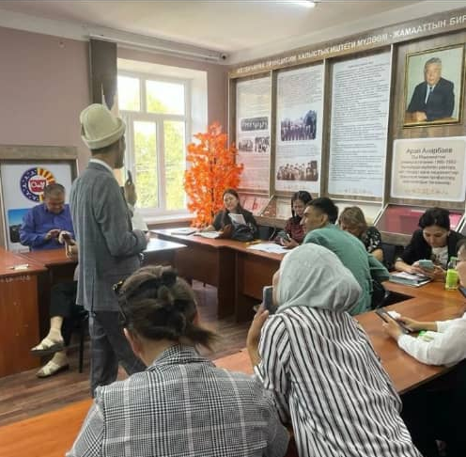
Электрондук журнал тууралуу уктунуз беле? РГФ кафедрасынын окутуучулары Мурат уулу Урмат жана Азамжан уулу Байыш агайлар кафедранын жалпы жамаатына электрондук журнал боюнча семинар өткөрдү. Анда электрондук журналдын колдонуу жол-жоболору кѳрсѳтүлдү.
Спорттук оюндар
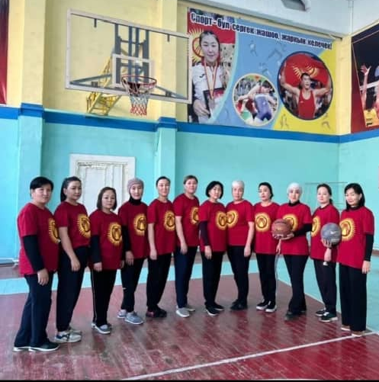
Ош мамлекеттик университетинин факультеттер, коллеждер , лицейлер аралык окутуу-профессорлор кызматкерлер ортосунда ѳткөрүлгөн 40, 40+ эжекелер арасындагы баскетбол оюну.

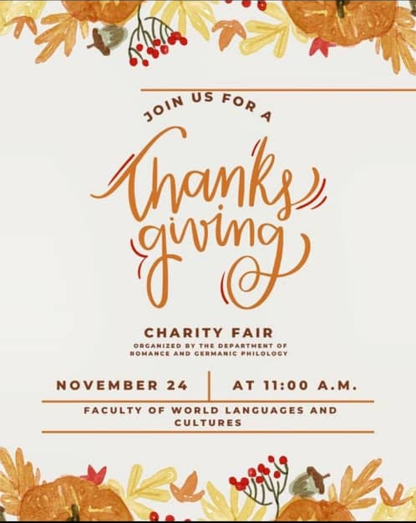
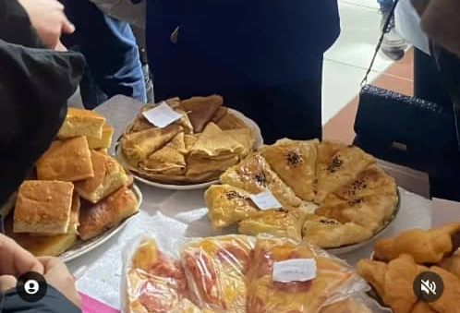

ДТМФнын Роман-герман филологиясы кафедрасынын окутуучулар тарабынан 2-курстун студенттери арасында "Thanksgiving Day" майрамына арналган Ярмарка уюштурулду. Ярмаркага студенттер тарабынан жасалган тамак-аш, буюмдар коюулган жана жогорку деңгээлде өттү. Жалпысынан 15 миң сомдон ашуун акча каражаты жыйналды. Бул каражат муктаж болгон үй-бүлөгө өткөрүлүп берилди. Бул иш-чара оюн-зоок программасы менен коштолуп, факультеттин чоң залында 1 саат бою кызыктуу викториналар өткөрүлүп, ыр-бийлер аткарылды. Америкадан келген, англис тилчи адис Timothy Wahl студенттерге бул майрам тууралуу кызыктуу маалыматтарды айтып берди. Иш-чаранын акырында ярмарканын жеңүүчүлөрү аныкталып, сертификаттар берилди.
3-курстар арасында олимпиада
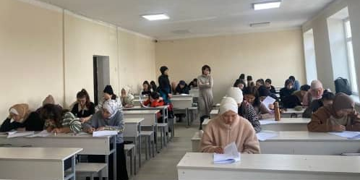
2022-жылдын 15-декабрында 3-курстар арасында олимпиаданын биринчи туру болуп өттү. Жалпысынан 30 дан ашуун студент катышып, алардын ичинен жогорку баллдарга ээ болгон 12 студент 2-турга өттү.
2-курстар арасында олимпиада
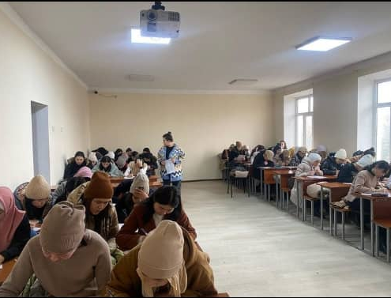
2022-жылдын 23-декабрында 2-курстар арасында олимпиаданын биринчи туру болуп өттү. Жалпысынан 50 дан ашуун студент катышып, алардын ичинен жогорку баллдарга ээ болгон 12 студент 2-турга өттү.
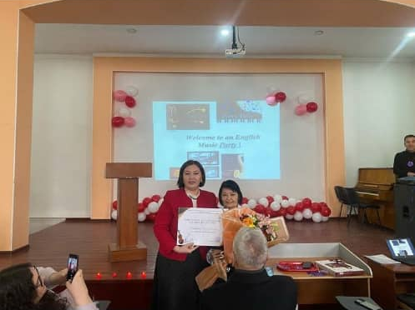

2022-жылдын 24-декабрында Дүйнөлүк тилдер жана маданият факультетинин Роман-герман филологиясы кафедрасын доценти Алымкулова Светлана Батырбековна тарабынан англис музыкасы кечеси эң жогорку деңгээлде өткөрүлдү. Кеченин музыкалык бөлүгүндө англис жана америкалык классикалык чыгармалар Пит Сигер сыяктуу 80-жылдардагы композиторлор, Битлз тобу, Луи Армстронгдун ырлары, жана ошондой эле заманбап аткаруучулар Лео Рохас, Уитни Хьюстон, Джонни Кэш, Вуди Гатри, Джон Легенд жана башка чыгармалары аткарылды. Мындан тышкары көрүүчүлөргө 4-курстун студенттери тарабынан саксофон, пианинодо жана бал бийлери тартууланды.

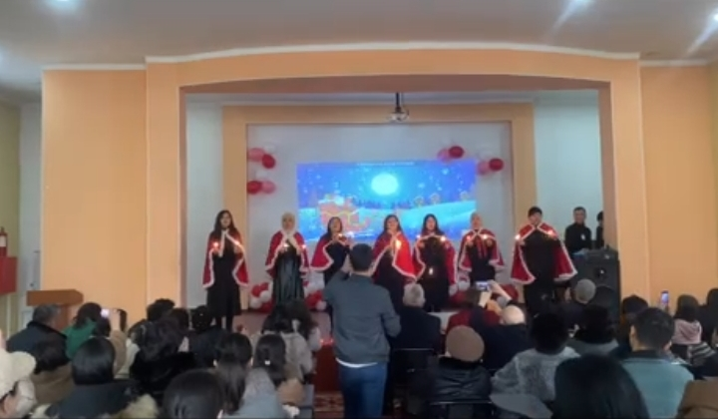
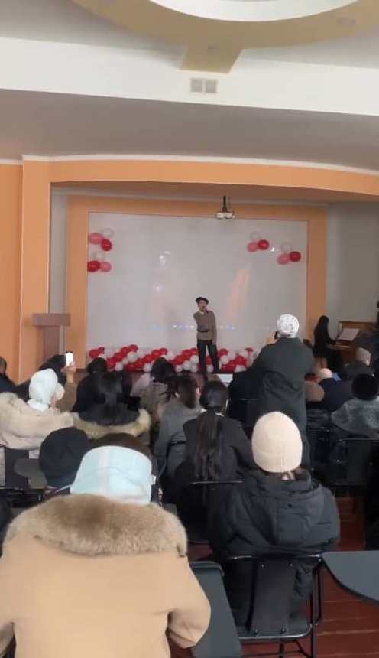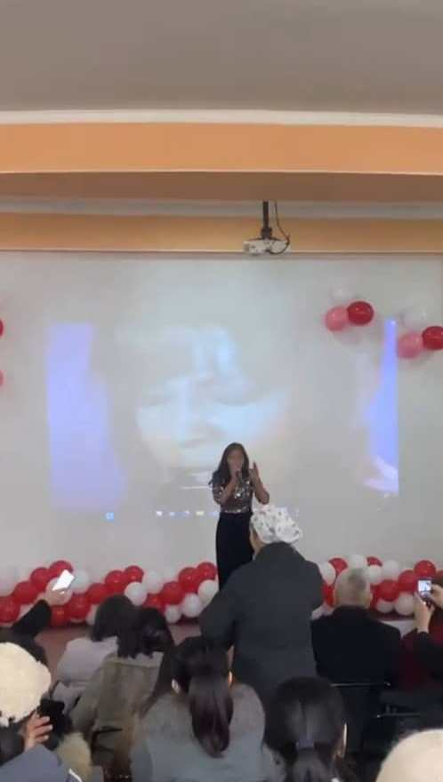
Кеченин музыкалык бөлүгүндө 1980- жылдардагы англиялык жана америкалык композиторлордун классикалык чыгармалары, мисалы, Пит Сигер, Битлз, Луис Армстронгдун нааразылык ырлары, ошондой эле заманбап сүрөтчүлөр Лео Рохас, Уитни Хьюстон, Джонни Кэш, Вуди Гутри, Джон. Легенда жана башкалар.
Мындан тышкары, көрүүчүлөр оюндардан ырахат алышты саксофондо жана пианинодо жана бал бийинде. Филология багытындагы 4- курстун студенттеринин жаркын спектаклдери көрүүчүлөрдүн эсинде көпкө сакталат.

Дүйнөлүк тилдер жана маданият факультетинин англис филологиясы кафедрасынын улук окутуучусу Абдыкадырова Сюита Рыспаевна 2023-жылдын 13-январында Бишкек шаарында "Номинанты межкультурных концептов в тексте Бабур наме" деген темадагы 10.02.20 - тектештирме тарыхый, типологиялык жана салыштырма тил илими багыты боюнча кандидаттык диссертациясын ийгиликтүү коргооду. (жетекчиси: ф.и.д., проф. Мадмарова Г.А.)
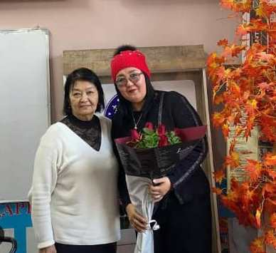
2023-жылдын 6- мартында ОшМУнун окутуучулары арасында "8- март аялдардын эл аралык күнүнө" арналган "Кош жылдыз" сынагы болуп өттү. Бул сынакта Дүйнөлүк тилдер жана маданият факультетинин англис филологиясы кафедрасынын окутуучусу Таалайбек уулу Нияз катышып, 1- орунду ээлеп , 24 000 сом байгеге ээ болду.
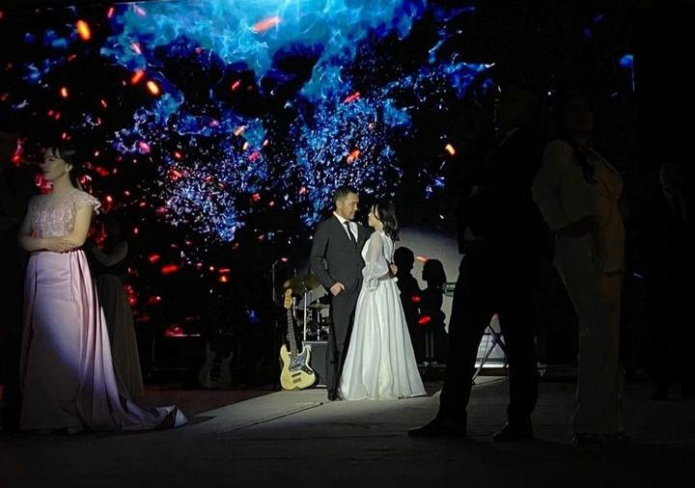
Ош мамлекеттик университетинин дүйнөлүк тилдер жана маданият факультетинде 7-март күнү 8-март Аялдардын эл аралык майрамына карата англис тилинин филологиясы кафедрасы тарабынан концерттик программа жана конкурс уюштурулду . Концерттик программанын катышуучулары: окутуучулар, студенттер жана балдар .
1) Лирикалык ыр
2) Бий аянтынын жылдызы деген эки турдан турган конкурска 6 кафедранын окутуучулары катышты. Конкурсанттар өз таланттарын жогорку денгээлде көрсөтүштү. Калыс катары ДТМФнын куратору Шарипова Мастура Сайпидиновна жана доцент Дыйканбаева Тотукан Токсонбаевна чакырылды, ошондой эле англис тилинин филологиясы кафедрасынын өкүлү катары Кабылов Тойчубек Бекмуратович болду. Конкурстун аягында женүүчүлөргө белектер берилди.
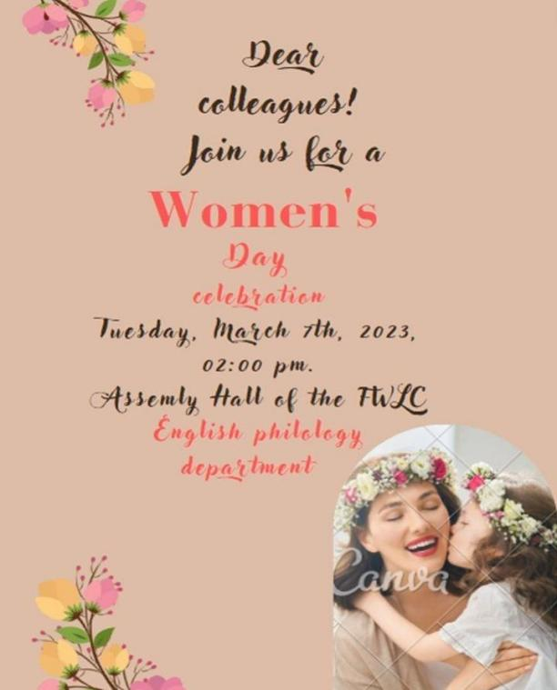

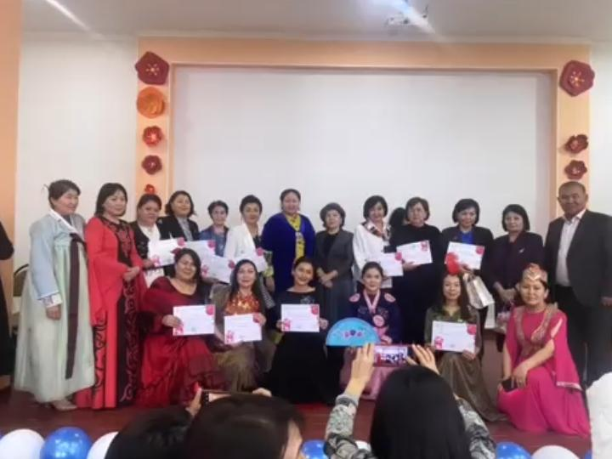

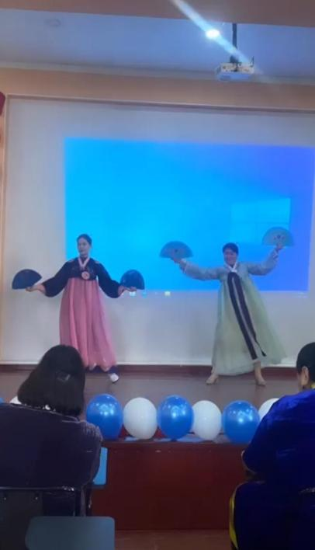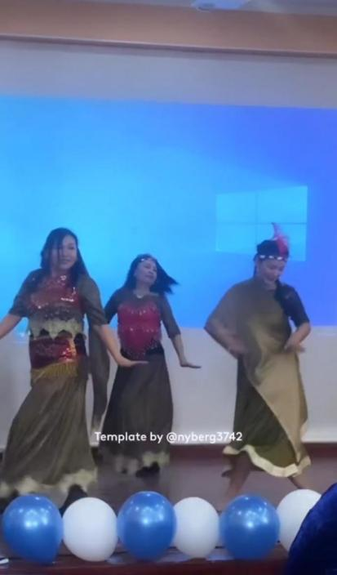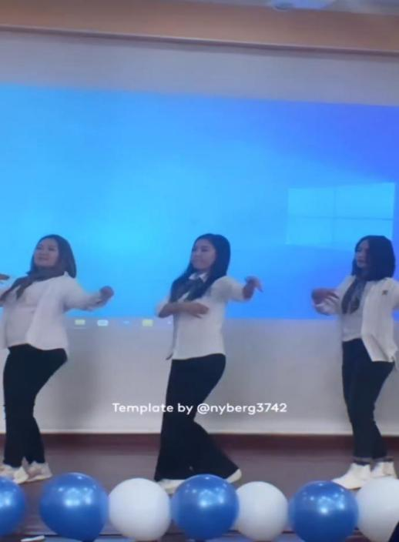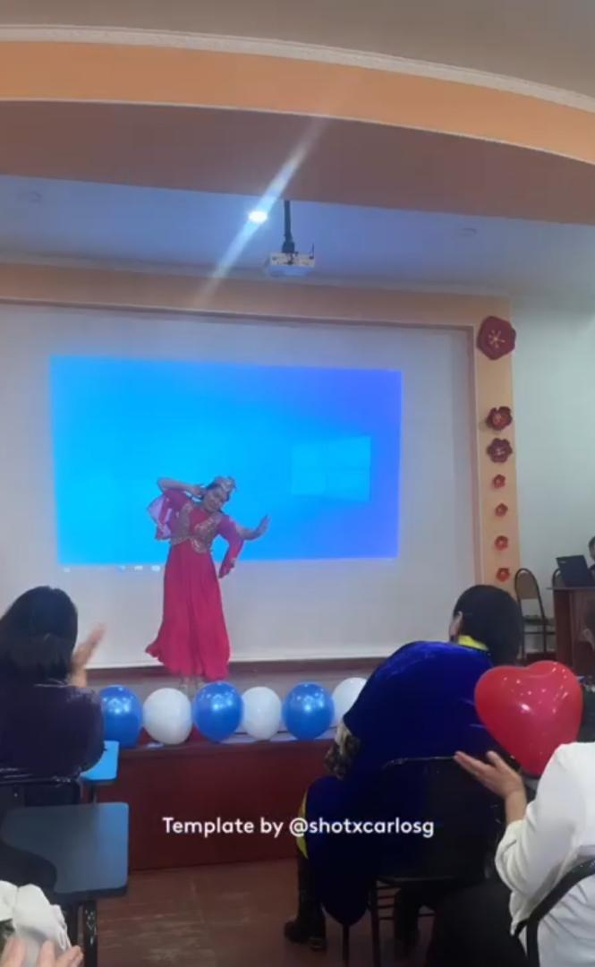

2023-жылдын 17 –апрелинде Пуатье университетинин Италия тили жана цивилизациясы кафедрасынын профессору, Борбордук Азия университеттери жана Италиянын Турин, Бергамо, Мачерата жана Модена-Реджо-Эмили университеттери менен алмашуу үчүн жооптуу Личия Баджини, Пуатье университетинин славьян жана чыгыш тилдери бөлүмүнүн кызматкери, ф.и.к. Галина Субботина ОшМУга иш сапары менен келишти. Делегацияны ОшМУнун эл аралык байланыштар Департаментинин директору Абдыганы Абдувалиев тосуп алды. Коноктор дүйнөлүк тилдер жана маданият, эл аралык мамилелер, искусство факультеттеринин, эл аралык билим берүү программаларынын жогорку мектебинин окутуучулары жана студенттери менен жолугушуп, Пуатье университетинин алмашуу программалары тууралуу пикир алмашышты. Ошондой эле, алар Ош мамлекеттик университетинин ректору Кудайберди Кожобеков менен жолугушту. Анда эки окуу жай ортосунда академиялык мобилдүүлүк, кош дипломдук программалар жана биргелешкен илимий долбоорлор боюнча кызматташууну мындан ары өнүктүрүү тууралуу маселелер талкууланды. Белгилүү болгондой, үстүбүздөгү жылдын февраль айында ОшМУнун ректору К.Кожобековдун Пуатье университетине болгон иш сапары учурунда Пуатье университети менен "Еразмус+КА 171>> программасынын алкагында кызматташуу жөнүндө келишимге кол коюлган. Ага ылайык ОшМУнун студенттерине жана окутуучуларына Пуатье университетинде окуп келүү жана семинар-тренингдерге катышуу үчүн стипендиялар берилет.
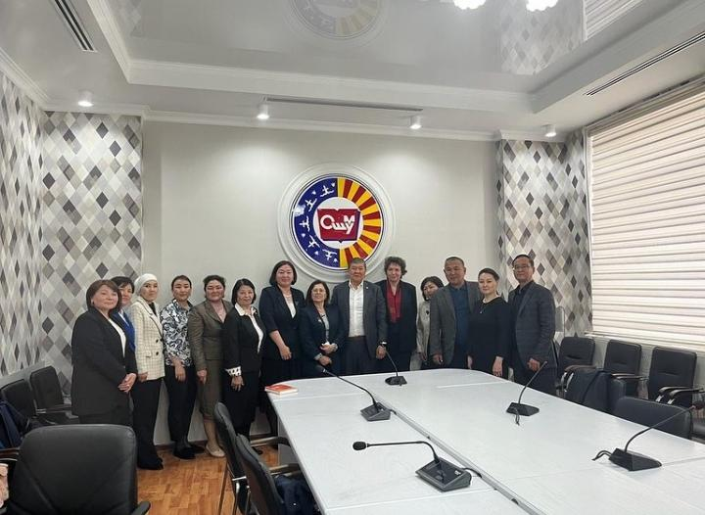
24.04.2023 Дүйнөлүк тилдер жана маданият факультетинин англис тилинин филологиясы кафедрасынын окутуучулары Мурат уулу Урмат жана Азамжан уулу Байыш тарабынан факультеттин 1-курс студенттерине "Окутуудагы инновациялык технологияларды колдонуу" предметин тандоо курсуна сунуштоо максатында презентация өтүлдү.
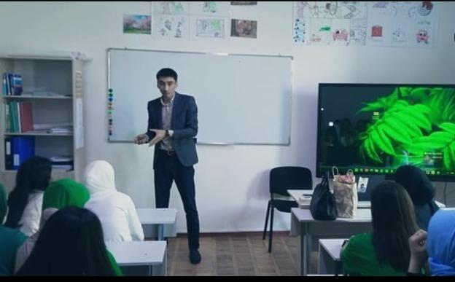
2023-жылдын 24-апрелинде ОшМУнун дүйнөлүк тилдер жана маданият факультетинде деканат тарабынан уюштурулган "Илим жумалыгынын" салтанаттуу ачылышы болуп өттү. Иш-чарага ОшМУнун Илим жана аспирантура бөлүмүнүн башчысы, ф-м.и.к., доцент Г.Анарбаева жана факультеттин жалпы профессордук-окутуучулук курамы катышты. Пленардык чогулушта англис филологиясы кафедрасынан улук окутуучу Абдыкадырова Сюита Рыспаевна "Дүйнөлүк илимий платформалар" деген темада мыкты презентация жасады. Докладдан кийин Сюита Рыспаевна суроолорго жооп берди.
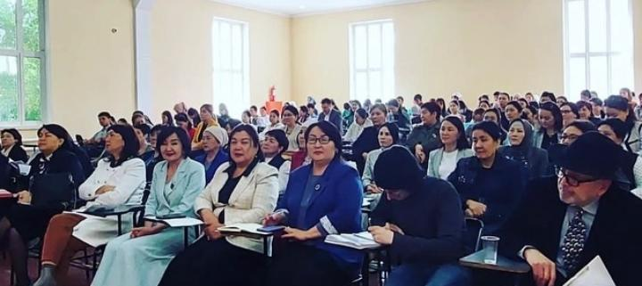
26-апрель 2023-ж. ОшМУнун дүйнөлүк тилдер жана маданият факультетинин англис филология кафедрасы тарабынан илим жумалыгынын алкагында 1-курстар арасында онлайн-викторина болуп өттү. Филология багытында билим алып жаткан 160 студент активдүү катышып, жеңүүчүлөр сертификаттар менен сыйланды.
I-орун-Мурзабекова Гульнур АРБ-1-22, Тынышова Нурайым АРБ-1-22
ІІ орун-Бакытбекова Нуриса АКК-4-22, Исакова Майя АКК-4-22;
ІІІ орун -Асылбекова Айгерим АРК 1-22, Акматова Акманай АРБ1-22

26-апрель ОшМУнун дүйнөлүк тилдер жана маданият факультетинде илим жумалыгынын үчүнчү күнү да жемиштүү өттү. Бүгүнкү күндүн программасы боюнча англис филологиясы кафедрасынын мүчөлөрү пленардык жыйындын 4-секциясында өздөрүнүн мыкты докладдары менен сөзгө чыгышты. Алар: Доцент Алымкулова С.Б.-"Teaching poetry in literature classes." Улук окутуучу Карабекова Э.А.-"Гендерные стереотипы в паремиологической картине мира английского, русского и кыргызского народов." Улук окутуучу Пазилова С.К.-"Ой" концептиндеги Виталдык белгилер. Окутуучу-Тупчибоева М.К.-"Кыргыз, француз тилдериндеги ак кара сөздөрүнүн семантикалык катыштары". Жолдошева А.- “Чет тилин үйрөнүүгө эне тилдин таасири”. Жолдошева А.- “Чет тилин үйрөнүүгө эне тилдин таасири”.
Илим жумалыгынын алкагында улук окутуучу Наматова Наргиза өзүнүн "The Socratic method of teaching" деген темадагы мыкты презентациясы үчүн сертификатка ээ болду.
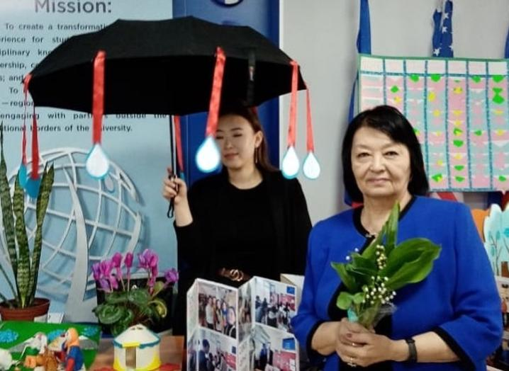
2023-жылдын 28-апрель күнү ОшМУнун дүйнөлүк тилдер жана маданият факультетинин англис филология кафедрасы тарабынан илим жумалыгынын алкагында 1-4-курстун студенттеринен түзүлгөн 2 курама команданын ортосунда "Ким? Кайда? Качан?" аттуу брейн ринг болуп өттү. Бул конкурска филология багытында билим алып жаткан студенттер активдүү катышып, жеңүүчүлөр сертификаттар жана китеп белектери менен сыйланышты. Иш-чаранын алкагында көрүүчүлөрдүн жооптору да эске алынды. Брейн ринг жогорку деңгээлде өттү.
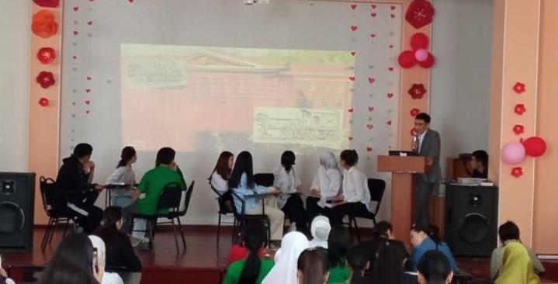
27-апрель 2023-ж ОшМУда Франциянын Пуатье университетинин маданият жана эл аралык байланыштар өкүлү Филипп Рожон мырза тарабынан мобилдүүлүккө баруучу студенттерден интервью алынды. Бул иш-чара эл аралык байланыштар боюнча проректор, ф.м .и.к., доцент Абдувалиев А.Э. тарабынан уюштурулду, француз тили боюнча улук окутуучулар Забаева Б.У., Далбаев К.К., окутуучу Тупчибоева М.К катышып, көмөктөштү.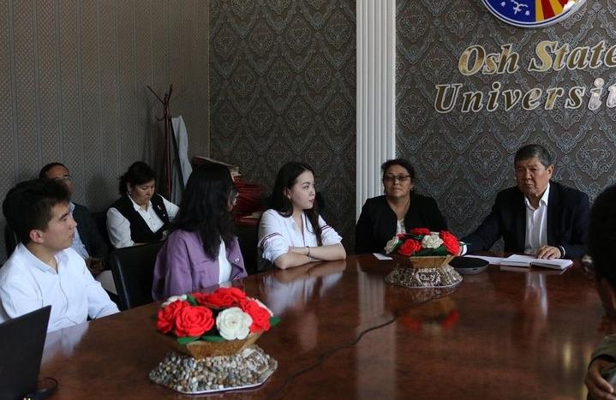
ОшМУнун “Bilim Fest 2023" ачык эшиктер күнүнө карата ДТжМФнын англис филологиясы кафедрасынын окутуучулары, Р.Сраждинова, Н.Таалайбек уулу, М.Насырова, А. Уруксатбек кызы, Н.Бактыбек кызы Профориентациялык максатта Ош шаарындагы #3 М.Ломоносов мектебине барып, бүтүрүүчүлөр менен жолугушуу өткөрүп, кесип тандоо жаатында ар кандай маалыматтар менен бөлүшүп келишти.
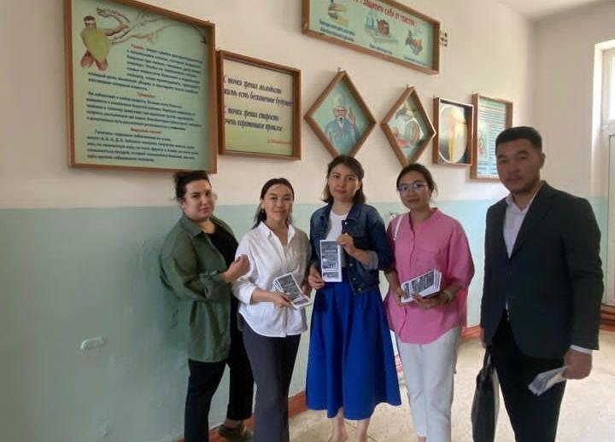
17-май ОшМУ да "BILIM FEST 2023" ачык эшиктер күнү жогорку денгээлде өттү! Бул иш-чарага Дүйнөлүк тилдер жана маданият факультетинин баардык кафедралары жана алардын ичинде англис филологиясы кафедрасы да активдүү катышты , көргөзмөгө китептер, сувенир ж.б. көптөгөн буюмдар коюулуп , абутуренттерге маалыматтар берилди.
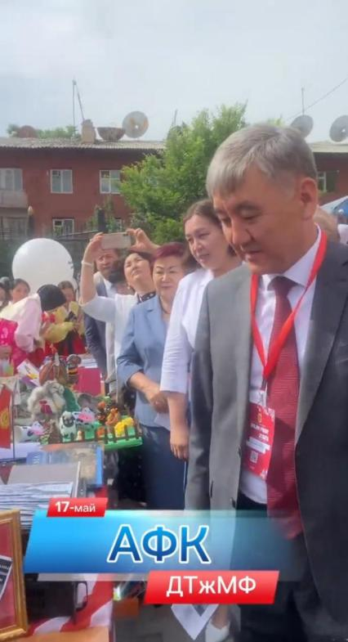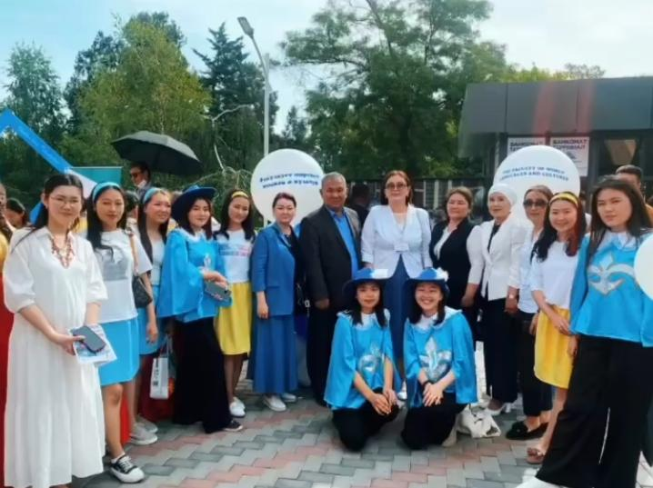
10. Окуу китептерине, адабиятттарга анализ, камсыздалышы, муктаждык. Факультеттин (колледждин) мучолөрү тарабынан жарык көргөн окуу китептери, окуу- усулдук колдонмолор (тизмеси корсөтүлүусү менен) жана алардын окуу процессинде колдонуу эффективдүүлүгү. Электрондук китепкананын колдонулушу.
Окуу-методикалык адабият менен камсыздоо боюнча кафедранын иш-аракети канааттандырарлык. Латын тили, тил илимине киришүү, англис тилинин лексикологиясы, стилистика, англис тилинин тарыхы боюнча окуу китептер студенттердин санына жараша 60-70 пайызды түзөт. Бир гана кемчилик: бул китептердин көпчүлүгү 2000-жылга чейинки мезгилде басылган. Жаңылары азырынча биздин китепканаларда, китеп дүкөндөрдө жок. Алардын бардыгы окуу программаларына, колдонуудагы стандартка туура келет.
Ар бир лекциялык сабактын иштелмесин ( электрондук вариантын) даярдоо жана AVNге жайгаштыруу; Кафедрада бакалавр багытында 14 теориялык дисциплина окутулат. Ар бир сабактын лекциялык иштелмеси, семинардык сабактардын иштелмеси электрондук вариянты менен иштелип чыккан жана жыл сайын жаныланып турат. Сентябрдын башында талаптарга ылайыкталып AVN ге жайгаштырылат. Ар бир окутуучу окутуп жаткан дисциплинасына жоопкерчилик менен мамиле жасайт.

11. Факультетте (колледжде) жана кафедрада окуу процессинин санариптик технологиялар менен коштолушу (сабактардын электрондук ресупрстары)
Дисциплиналар боюнча электрондук методикалык камсыздоонун абалы:
  - Ар бир лекциялык сабактын иштелмесин ( электрондук вариантын) даярдоо жана AVNге жайгаштыруу;
  - Ар бир практикалык (семинардык) сабактын иштелмесин (электрондук вариантын) даярдоо жана AVNге жайгаштыруу;
  - Ар бир лабораториялык сабактын баяндамасын (электрондук вариантын) даярдоо жана AVNге жайгаштыруу;

12. Кафедранын материалдык-техникалык базасына жана аудиториялык фондуна анализ:
  - окуу залдары, аудиториялар, кабинеттер жана лабораториялар менен камсыз болушу;
  - техникалык каражаттар, алардын окуу пландарына, программаларга жана нормативдик талаптарга жооп бериши (тизмеси, алынган жылы,
кайсы предмет үчүн);
  - компьютердик каражаттардын пайдаланылышы (иштелип чыккан окуу программалары, пайдаланылган CD) ж.б. каражаттар, саны, сапаты.
  - техникалык ж.б. окуу каражаттарга болгон муктаждык.

13. Окуу жылы ичинде факультетте (колледжде) жана кафедрада эмгек тартибин бузуулар жана аларга карата көрүлгөн чаралар боюнча маалымат.
Окуу жылы ичинде кафедрада эмгек тартибин бузуулар болгон жок.

Каф.башчы: Т.Б. Кабылов

